**bel.ru**

**В Белгород после взрыва снаряда эвакуируют около 120 жителей Журавлёвки и Нехотеевки**

Сегодня, 20:21ПроисшествияФото: ИА "Бел.Ру"

**Об этом сообщил глава администрации Белгорода Антон Иванов. Белгородцы добираются в областной центр организованными группами. Некоторые используют своё авто. Эвакуация понадобилась после выстрела со стороны Украины.**

По данным градоначальника, в Белгород приедет порядка 120 человек. Это жители сёл Журавлёвки и Нехотеевки. Их разместят в областном центре, обеспечат комфортные условия, а также предоставят всё необходимое.

В Белгород людей привозят централизованно на выделенном транспорте. Некоторые добираются на личных автомобилях.

На местах временного пребывания с эвакуированными будут работать психологи и медики.

Случившееся [прокомментировал](https://bel.ru/news/incident/23-03-2022/glava-belgorodskogo-rayona-rasskazal-o-vystrele-so-storony-ukrainy) глава Белгородского района Владимир Перцев. Он отметил, что [снаряд](https://bel.ru/news/incident/23-03-2022/gladkov-opublikoval-foto-s-mesta-vzorvavshegosya-v-belgorodskoy-oblasti-snaryada) прилетел со стороны Украины 23 марта около 15:00. В результате ЧП пострадали люди, а также [жилые помещения](https://bel.ru/news/incident/23-03-2022/posle-vzryva-puschennogo-s-ukrainy-snaryada-v-belgorodskom-sele-povrezhdyon-dom).

<https://bel.ru/news/incident/23-03-2022/v-belgorod-posle-vzryva-snaryada-evakuiruyut-okolo-120-zhiteley-zhuravlyovki-i-nehoteevki>

**Глава Белгородского района рассказал о выстреле со стороны Украины**

Сегодня, 20:12ПроисшествияФото: страница Владимира Перцева во «ВКонтакте»

**Обращение глава Белгородского района Владимир Перцев разместил у себя на странице в соцсети. Он рассказал, что чрезвычайное происшествие произошло сегодня, 23 марта, около 15:00. Со стороны Украины прилетел снаряд.**

По словам чиновника, выстрелили на территорию Белгородской области со стороны Украины. Снаряд разорвался в селе. В результате чрезвычайного происшествия есть пострадавшие. Также снаряд повредил жилые помещения белгородцев.

В связи с этим в Белгородском районе собрали чрезвычайную комиссию и объявили чрезвычайную ситуацию в сёлах Журавлёвка и Нехотеевка. Чтобы обезопасить людей из двух сёл, их вывозят в Белгород.

Перцев добавил, что общественную безопасность территории и сохранность жилых помещений будут обеспечивать правоохранители и казаки.

Уважаемые жители Белгородского района, прошу соблюдать спокойствие. Всё находится под контролем. По поручению губернатора Белгородской области Вячеслава Гладкова разрушенный дом будет восстановлен в максимально короткий срок.Владимир Перцев

<https://bel.ru/news/incident/23-03-2022/glava-belgorodskogo-rayona-rasskazal-o-vystrele-so-storony-ukrainy>

**Гладков опубликовал фото с места взорвавшегося в Белгородской области снаряда**

Сегодня, 18:35ПроисшествияФото: телеграм-канал Вячеслава Гладкова

**Днём 23 марта в селе Журавлёвка у границы с Украиной снаряд попал в жилой дом, есть пострадавшие.**

Губернатор в своём телеграм-канале опубликовал фото [дома](https://bel.ru/news/incident/23-03-2022/posle-vzryva-puschennogo-s-ukrainy-snaryada-v-belgorodskom-sele-povrezhdyon-dom), который пострадал в селе Журавлёвка Белгородского района после попадания [снаряда](https://bel.ru/news/incident/23-03-2022/v-sele-pod-belgorodom-razorvalsya-snaryad-so-storony-ukrainy), пущенного со стороны Украины.

Есть пострадавшие, им оказывается помощь. Вячеслав Гладков поручил заместителю по строительству Владимиру Базарову восстановить дом в максимально короткие сроки.

В Журавлёвке и соседней Нехотеевке ввели режим чрезвычайной ситуации.

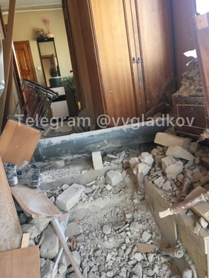

Снаряд с Украины попал в дом в белгородском селе/ телеграм Вячеслава Гладкова

<https://bel.ru/news/incident/23-03-2022/gladkov-opublikoval-foto-s-mesta-vzorvavshegosya-v-belgorodskoy-oblasti-snaryada>

**После взрыва пущенного с Украины снаряда в белгородском селе повреждён дом**

Сегодня, 18:18ПроисшествияФото: администрация Журавлёвки

**Инцидент произошёл днём 23 марта. Есть пострадавшие, о повреждённом доме сообщили в ТАСС со ссылкой на собственный источник.**

После взрыва снаряда в селе Журавлёвка Белгородской области повреждён дом. Снаряд прилетел со стороны Украины, [есть пострадавшие](https://bel.ru/news/incident/23-03-2022/v-sele-pod-belgorodom-razorvalsya-snaryad-so-storony-ukrainy), им оказывается помощь.

В Журавлёвке и Нехотеевке ввели режим ЧС.

<https://bel.ru/news/incident/23-03-2022/posle-vzryva-puschennogo-s-ukrainy-snaryada-v-belgorodskom-sele-povrezhdyon-dom>

**В селе под Белгородом разорвался снаряд со стороны Украины**

Сегодня, 17:44ПроисшествияФото: «Бел.Ру»

**По словам губернатора Вячеслава Гладкова, есть пострадавшие. В сёлах Журавлёвка и Нехотеевка ввели режим ЧС.**

23 марта в регионе произошло ЧП. Как сообщил губернатор Вячеслав Гладков в своём телеграм-канале, был выстрел со стороны Украины в сторону Белгородской области.

В одном из сёл разорвался снаряд. По словам главы региона, есть пострадавшие. О состоянии их здоровья Вячеслав Гладков обещал сообщить позже. Пока же им оказывается необходимая помощь.

В Журавлёвке и Нехотеевке ввели режим ЧС. Как отметил губернатор, сделали это для безопасности местных жителей.

<https://bel.ru/news/incident/23-03-2022/v-sele-pod-belgorodom-razorvalsya-snaryad-so-storony-ukrainy>

**В Белгородской области выпадет мокрый снег**

Сегодня, 16:44ОбществоФото: Бел.Ру

**24 марта на территории региона синоптики обещают переменную облачность и осадки. Ночью температура опустится до 4˚ мороза, днём потеплеет до 13˚ выше нуля. Прогноз погоды опубликовали в региональном ГУ МЧС.**

Весна начинается в Белгородской области. В дневное время в регионе будет 8–13˚ тепла. Однако ночью похолодает — от 4˚ мороза до 1˚ тепла. При этом выпадут осадки в виде дождя и мокрого снега.

Ночью в Белгороде температура опустится до 1˚ мороза, при этом будет облачно и без осадков. Днём потеплеет до +11˚, осадков не предвидится. При этом синоптики обещают небольшой ветер — до 4 м/с. В ночное время в Валуйках похолодает до 2˚ мороза, выпадет небольшой кратковременный снег. Днём воздух прогреется до 11˚ тепла. Будет также небольшой ветер — до 3 м/с.

Немного холоднее будет ночью в Новом Осколе. Синоптики обещают до 3˚ мороза и небольшой снег. Днём воздух прогреется до +11˚. Ветер при этом до 2 м/с. В Старом Осколе ночью столбик термометра покажет 3˚ мороза, осадков не ожидается. Днём будет облачно и потеплеет до +10˚. Ветер при этом будет несильным — до 3 м/с.

<https://bel.ru/news/society/23-03-2022/v-belgorodskoy-oblasti-vypadet-mokryy-sneg>

**Белгородцы заметили чёрный дым в районе Северного**

Сегодня, 12:18ПроисшествияФото: фото прислали читатели "Бел.Ру"

**Кадрами с места происшествия поделились очевидцы в соцсети. Что именно горело, неизвестно. На участке объездной пришлось перекрывать движение.**

Белгородцы делятся в соцсетях кадрами происшествия в районе Северного. Горожане заметили чёрный дым. Соответствующие фото и видео прислали читатели.

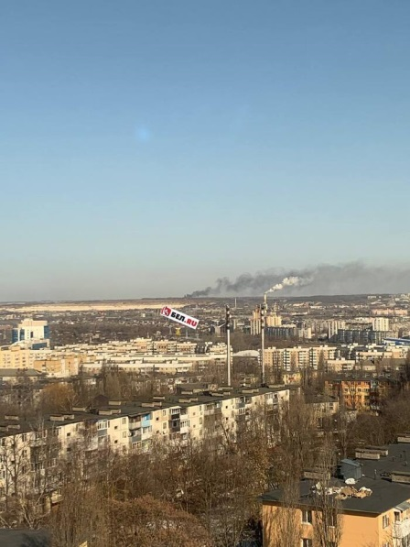

Пожар под Белгородом/ Фото читателей Бел.Ру

«Бел.Ру» обратилось за комментарием в МЧС. В ведомстве заявили, что информация уточняется.

В группе «Авто Белгород форум» сообщили, что на участке объездной с Северного к улице Чичерина перекрывали движение. На месте работали госавтоинспекторы.

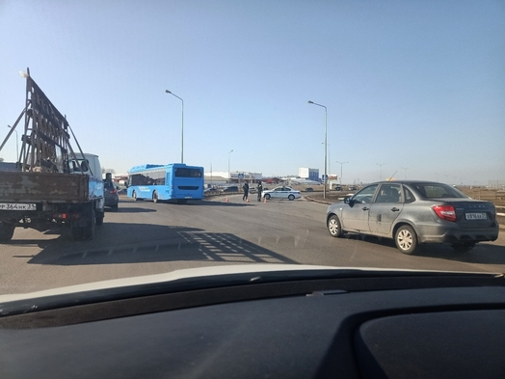

<https://bel.ru/news/incident/23-03-2022/belgorodtsy-zametili-chyornyy-dym-v-rayone-severnogo>

**В белгородском УМВД рассказали подробности утреннего ДТП в Жданове**

Сегодня, 10:34ПроисшествияФото: Телеграм-канал "Жесть Белгород"

**Девушка за рулём иномарки не уступила дорогу, что привело к столкновению с другим автомобилем. В аварии пострадал водитель второй машины.**

Авария произошла 23 марта около 7:30 в районе хутора Жданов в Яковлевском городском округе на трассе М2 «Крым». 22-летняя девушка управляла автомобилем Skoda Fabia и не уступила дорогу другому автомобилю.

В итоге обе машины столкнулись. Водитель второй иномарки ехал в сторону Строителя. Водитель 1984 года рождения получил травмы. Пострадавшего мужчину госпитализировали.

Напомним, 11 марта водитель устроил[ДТП](https://bel.ru/news/incident/11-03-2022/otkazavshiysya-dyshat-v-trubochku-belgorodets-ustroil-avariyu-s-tremya-mashinami) с участием трёх автомобилей. В аварии никто не пострадал. Предполагаемый виновник аварии при этом отказался проходить медосвидетельствование.

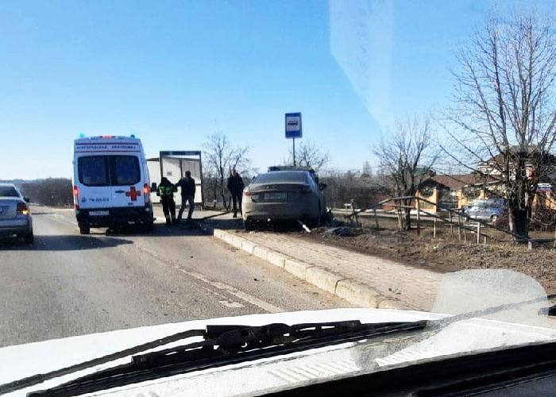

Авария под Белгородом 23 марта/ телеграм-канал "Жесть Белгород"

<https://bel.ru/news/incident/23-03-2022/v-belgorodskom-umvd-rasskazali-podrobnosti-utrennego-dtp-v-zhdanove>

**Проскочившая на красный «Гранта» насмерть сбила переходившую дорогу белгородку**

Сегодня, 11:02ПроисшествияФото: УМВД России по Белгородской области

**До того, как сбить пешехода, отечественное авто успело столкнуться с Ford Focus. Пострадавшая на переходе женщина скончалась в больнице. Ещё одна серьёзная авария 22 марта произошла в Шебекинском горокруге, сообщили в пресс-службе регионального управления МВД.**

Первая авария произошла накануне днём на перекрёстке улиц Фрунзе и Дзержинского в Губкине. По предварительным данным, «Лада Гранта» проскочила на красный, столкнулась с Ford Focus, а после сбила переходившую дорогу на зелёный свет женщину. Травмы получила пешеход. 64-летняя женщина скончалась в больнице.

Второе ДТП с пострадавшими случилось вечером 22 марта в Ржевке Шебекинского горокруга. Водитель ВАЗ-2104 не справился с управлением, из-за чего авто съехало в кювет. Травмирован только 53-летний автомобилист.

Ещё одна авария произошла уже утром 23 марта в [Яковлевском горокруге](https://bel.ru/news/incident/23-03-2022/v-belgorodskom-umvd-rasskazali-podrobnosti-utrennego-dtp-v-zhdanove" \t "_blank). В районе 07:30 столкнулись два автомобиля Skoda Fabia. В ДТП пострадал один из водителей 1984 года рождения, его госпитализировали.

В минувшие выходные в Шебекино «Лада Веста» [въехала в забор частного дома](https://bel.ru/news/incident/20-03-2022/v-shebekino-inomarka-vrezalas-v-zabor-zhilogo-doma). Пострадал 37-летний водитель.

<https://bel.ru/news/incident/23-03-2022/proskochivshaya-na-krasnyy-granta-nasmert-sbila-perehodivshuyu-dorogu-belgorodku>

**belnovosti.ru**

# Пострадавший во время ЧП в Журавлевке находится в реанимации второй горбольницы Белгоода

Фото: Губернатор Белгородской области

**Пациент поступил с множественными осколочными ранениями**

Днем в результате ЧП в приграничной Журавлевке пострадали двое жителей. Один из мужчин сейчас находится в больнице областного центра. Его прооперировали. Второй не нуждается в госпитализации, однако его беспокоит боль в плечевом суставе.

«К нам поступил пациент из Журавлёвки с множественными осколочными ранениями, повреждающими внутренние органы. Ему проведена операция. Состояние его стабилизировано. Он находится в отделении реанимации. Пока он будет в реанимации до полной стабилизации состояния. Будем надеяться, что всё пройдет хорошо»*, – рассказал главврач горбольницы № 2****Роман Проценко****.*

[**https://www.belnovosti.ru/obshestvo/socialnaya-sfera/109884.html?utm\_source=yxnews&utm\_medium=desktop**](https://www.belnovosti.ru/obshestvo/socialnaya-sfera/109884.html?utm_source=yxnews&utm_medium=desktop)

20:20, 23 марта 2022

Губернатор Вячеслав Гладков побывал на месте происшествия в Журавлевке

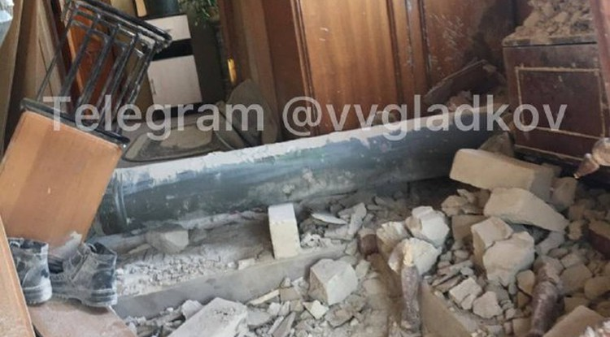Фото: Губернатор Белгородской области

**Разрушенный после сегодняшнего инцидента дом будет восстановлен в максимально короткие сроки**

Ранее **Вячеслав Гладков** в своих соцсетях опубликовал фотографию поврежденного дома в селе Журавлевка на границе с Украиной. Туда днем **попал снаряд**, который, как заявил губернатор, был выпущен с украинской стороны. **Есть потрадавшие**, которые сейчас находятся в больнице областного центра. Глава региона заверил жителей, что уже дал **поручение восстановить дом** в максимально короткие сроки.

Кроме того, Вячеслав Гладков пообщался с местными жителями и военнослужащими, которые на данный момент находятся на этой территории. Для безопасности жителей Журавлёвки и Нехотеевки администрация Белгородского района **вводит режим ЧС** в этих двух селах.

[**https://www.belnovosti.ru/novosti/109883.html**](https://www.belnovosti.ru/novosti/109883.html)

17:39, 23 марта 2022

[Дарья Ситкова](https://www.belnovosti.ru/authors/105496/)

В двух сёлах Белгородской области введён режим ЧС из‑за выстрела со стороны Украины

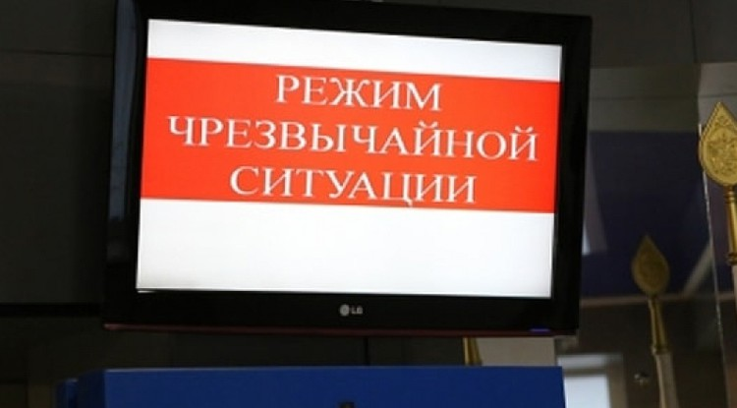Фото: kuzbassmayak.ru

**Снаряд разорвался в одном из сёл 23 марта , есть пострадавшие**

Об этом сообщил губернатор области **Вячеслав Гладков.**

Со стороны Украины**23 марта**был выстрел в сторону области. ЧП произошло в одном из сёл, в каком точно, губернатор не указал, но отметил, что есть пострадавшие. Информация о их состоянии будет дана позже. Для безопасности жителей Журавлёвки и Нехотеевки администрация Белгородского района ввела режим ЧС.

*«Произошло ЧП — был выстрел со стороны Украины в нашу сторону. Снаряд разорвался в селе, есть пострадавшие. Им сейчас оказывается вся необходимая помощь. Поэтому для безопасности жителей Журавлёвки и Нехотеевки администрация Белгородского района вводит режим ЧС в этих двух селах. Подробности о состоянии здоровья пострадавших сообщу чуть позднее», — написал губернатор в телеграм-канале.*

[**https://www.belnovosti.ru/novosti/109879.html**](https://www.belnovosti.ru/novosti/109879.html)

16:25, 23 марта 2022

[Дарья Ситкова](https://www.belnovosti.ru/authors/105496/)

В четверг днём в Белгородской области пройдёт небольшой дождь

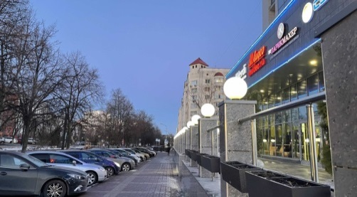Фото: Дарья Ситкова, "Белновости"

**24 марта на территории региона ожидается тёплая погода и переменная облачность**

По данным белгородских синоптиков, завтра, **24 марта** на территории региона ожидается переменная облачность. Ночью без существенных осадков. На дорогах местами гололедица.

Днем небольшие осадки в виде дождя, вечером с мокрым снегом. Ветер южной четверти**4–9 м/с,** днем**6–11 м/с**. Температура воздуха ночью от **4˚**градусов мороза до **1˚ тепла,** днем **8–13˚ тепла.**

В Белгороде ночью **0–2˚** мороза, днем от **10 до 12˚ тепла.**

[**https://www.belnovosti.ru/novosti/109876.html**](https://www.belnovosti.ru/novosti/109876.html)

12:48, 23 марта 2022

[Дарья Ситкова](https://www.belnovosti.ru/authors/105496/)

В Губкине, проскочивший на красный свет водитель легковушки, насмерть сбил пенсионерку

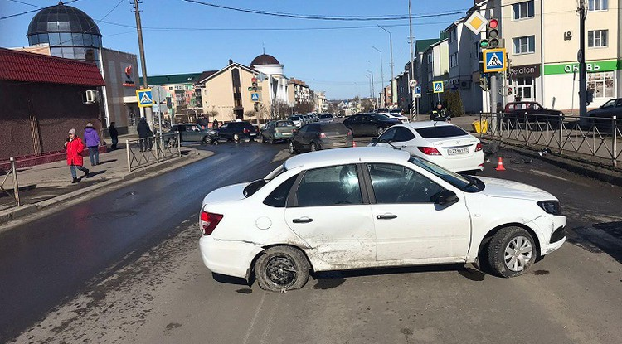Фото: Пресс-служба УМВД России по Белгородской области

**Авария произошла 22 марта**

Как сообщили в пресс-службе регионального УМВД, днём **22 марта**, **25-летний** водитель автомобиля «LADA GRANTA», проехал регулируемый перекресток улицы Фрунзе – улицы Дзержинского, на запрещающий сигнал светофора.

Далее он столкнулся с автомобилем «Форд Фокус» под управлением 60-летнего водителя, который двигался на разрешающий сигнал светофора.

В результате ДТП автомобиль «LADA GRANTA» совершил наезд на 64-летнюю женщину, переходившую проезжую часть дороги на разрешающий сигнал светофора.

С травмами женщина была доставлена в больницу, где впоследствии скончалась.

[**https://www.belnovosti.ru/novosti/109870.html**](https://www.belnovosti.ru/novosti/109870.html)

10:36, 23 марта 2022

[Дарья Ситкова](https://www.belnovosti.ru/authors/105496/)

В мобильный пункт временного размещения в Белгороде прибыли первые 78 жителей Харьковской области

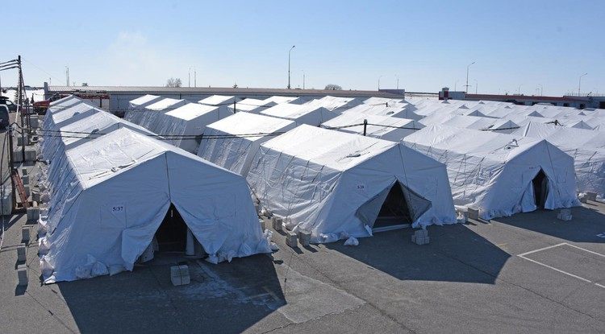Фото: vk.com.beladm31

**Переселенцев из Украины разместили в мобильном пункте вечером 22 марта**

Об этом сообщил мэр города **Антон Иванов.**

*«В мобильный ПВР в Белгороде прибывают первые беженцы. Вечером приняли 78 жителей Харьковской области, 25 из них — дети», — написал****Антон Иванов****в своём телеграм-канале.*

Напомним, что второй мобильный пункт временного размещения для жителей ДНР, ЛНР и граждан Украины, рассчитан на**540** человек, если возникнет необходимость — палаточный лагерь позволит разместить ещё **300–400 человек.**

В палаточном городке организовали все условия, чтобы вынужденные переселенцы чувствовали себя комфортно. Установлено **9**душевых, **25**туалетов, прачечная, столовая, стационарные душевые. Предусмотрен и вывоз людей в банные комплексы.

Взрослые будут получать трёхразовое питание, дети — четырёхразовое. В пункте дежурят психологи, волонтёры, сотрудники МЧС, Росгвардия и полиция.

[**https://www.belnovosti.ru/novosti/109865.html**](https://www.belnovosti.ru/novosti/109865.html)

**bel.aif.ru**

23.03.2022 19:50

 202

**Людей из пострадавших от выстрела сел разместят в Белгороде**

[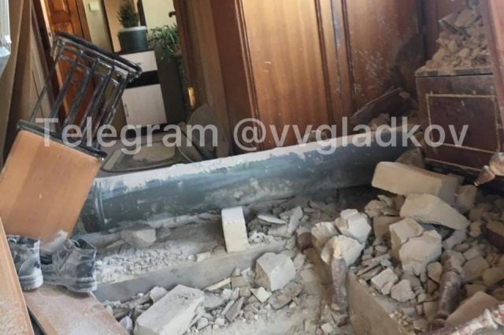](https://aif-s3.aif.ru/images/027/192/31ebe9fef7ab6b01848e9ddadc584f6b.jpg)

Настоящий Гладков / [Telegram-канал](https://web.telegram.org/" \l "/login)

Белгород , 23 марта - АиФ Белгород.

В Белгороде разместят 120 человек из сел Нехотеевка и Журавлевка, сообщил мэр города **Антон Иванов** на своей официальной странице «Вконтакте». В столицу региона жителей отвезут на предоставленном транспорте, некоторые белгородцы поедут на личном авто. В селах ввели режим ЧС.

«Для них создали комфортные условия, обеспечим всем необходимым. На месте будут работать медики и психологи. Выезжаю контролировать размещение», — сообщил мэр.

Напомним, что 23 марта около 15:00 в один из домов в селе Журавлевка попал снаряд. Есть пострадавшие. Об этом сообщил губернатор **Вячеслав Гладков** в своем Telegram-канале.  Также глава региона поручил в максимально короткий срок восстановить разрушенный дом.

Глава Белгородского района **Владимир Перцев** на своей странице «Вконтакте» сообщил о том, что казаки и сотрудники полиции будут патрулировать территорию сел, обеспечивая безопасность и сохранность жилых помещений.

[**https://bel.aif.ru/incidents/chp/lyudey\_iz\_postradavshih\_ot\_vystrela\_sel\_razmestyat\_v\_belgorode**](https://bel.aif.ru/incidents/chp/lyudey_iz_postradavshih_ot_vystrela_sel_razmestyat_v_belgorode)

23.03.2022 19:27

 68

**Власти опубликовали фото разрушенного дома под Белгородом**

[](https://aif-s3.aif.ru/images/027/192/52c857b8bb141aeb63bfb6e2318f0ea3.jpg)

Настоящий Гладков / [Telegram-канал](https://web.telegram.org/" \l "/login)

Белгород , 23 марта - АиФ Белгород.

Губернатор Вячеслав Гладков опубликовал в своём Telegram-канале фото разрушенного дома в одном из приграничных сёл Белгородской области.

По словам Гладкова, фото сделано на месте событий в Журавлёвке. Глава региона дал поручение замгубернатора Владимиру Базарову восстановить дом в максимально короткие сроки.

Напомним, сегодня, 23 марта, стало известно о выстреле со стороны Украины в сторону Белгородской области. Как ранее заявил губернатор, в одном из приграничных сёл разорвался снаряд, есть пострадавшие. Им оказывается необходимая помощь. В Журавлёвке и Нехотеевке вводят режим ЧС.

[**https://bel.aif.ru/incidents/chp/vlasti\_opublikovali\_foto\_razrushennogo\_doma\_pod\_belgorodom**](https://bel.aif.ru/incidents/chp/vlasti_opublikovali_foto_razrushennogo_doma_pod_belgorodom)

23.03.2022 18:06

 123

**В двух сёлах Белгородчины ввели режим ЧС из-за выстрела со стороны Украины**

Алина Кармазенюк / [АиФ](https://aif.ru/)

Белгород , 23 марта - АиФ Белгород.

Под Белгородом в двух сёлах вводят режим ЧС из-за выстрела со стороны Украины. Об этом в своём Telegram-канале сообщил губернатор **Вячеслав Гладков**.

По словам главы региона, сегодня, 23 марта, на территории региона произошло ЧП: был выстрел со стороны Украины в сторону Белгородской области. В одном из приграничных сёл разорвался снаряд.

«Снаряд разорвался в селе, есть пострадавшие. Им сейчас оказывается вся необходимая помощь. Поэтому для безопасности жителей Журавлёвки и Нехотеевки администрация Белгородского района вводит режим ЧС в этих двух селах. Подробности о состоянии здоровья пострадавших сообщу чуть позднее», - написал Гладков

[**https://bel.aif.ru/incidents/chp/v\_dvuh\_syolah\_belgorodchiny\_vveli\_rezhim\_chs\_iz-za\_vystrela\_so\_storony\_ukrainy**](https://bel.aif.ru/incidents/chp/v_dvuh_syolah_belgorodchiny_vveli_rezhim_chs_iz-za_vystrela_so_storony_ukrainy)

23.03.2022 10:57

 41

**Под Белгородом в ДТП на федеральной трассе пострадал водитель иномарки**

Белгород , 23 марта - АиФ Белгород.

В Белгородской области произошло ДТП с двумя иномарками, в котором пострадал мужчина, сообщили в пресс-службе УМВД по региону.

По данным ведомства, авария случилась сегодня, 23 марта, около 7:30 в Яковлевском горокруге. На 649 километре федеральной трассы М-2 «Крым» 32-летняя женщина за рулём Skoda Fabia выезжала со второстепенной дороги на главную. Водитель не уступила другому автомобилю Skoda Fabia, который ехал со стороны Белгорода в Строитель. В итоге машины столкнулись, вторая Skoda наехала на опору ЛЭП.

В результате ДТП пострадал 38-летний водитель иномарки. Мужчину с травмами госпитализировали.

[**https://bel.aif.ru/incidents/dtp/pod\_belgorodom\_v\_dtp\_na\_federalnoy\_trasse\_postradal\_voditel\_inomarki**](https://bel.aif.ru/incidents/dtp/pod_belgorodom_v_dtp_na_federalnoy_trasse_postradal_voditel_inomarki)

**belpressa.ru**

23 марта 2022,  20:36

 129

**Во время ЧП в белгородской Журавлёвке пострадали два белгородца**

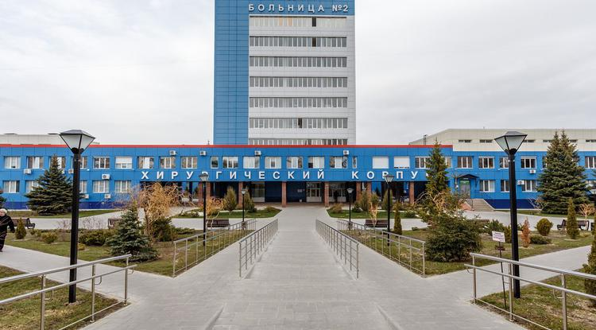Фото: Павел Колядин

**Один мужчина находится в больнице. Второй не нуждается в госпитализации.**

Главврач станции скорой помощи в Белгородской области **Алексей Жиров** сообщил, что в результате выстрела с территории Украины в Журавлёвке пострадали двое мужчин:

«Сегодня в 15:25 к сотрудникам скорой помощи – к бригаде, дежурившей в селе Журавлёвка – поступил вызов. У одного мужчины травма средней степени тяжести, он доставлен в больницу № 2 Белгорода. Затем обратился мужчина с жалобами на боли в плече. Его осмотрели, оказали медицинскую помощь, в госпитализации он не нуждался».

Главврач горбольницы № 2 **Роман Проценко** рассказал, какую медпомощь оказали пострадавшему с травмами средней степени тяжести:

«К нам поступил пациент из Журавлёвки с множественными осколочными ранениями, повреждающими внутренние органы. Ему проведена операция. Состояние его стабилизировано. Он находится в отделении реанимации. Пока он будет в реанимации до полной стабилизации состояния. Будем надеяться, что всё пройдет хорошо».

Напомним, сегодня, 23 марта, в приграничном селе Журавлёвка [разорвался снаряд](https://www.belpressa.ru/42423.html).

Председатель СК России Александр Бастрыкин поручил зафиксировать очередной случай попадания снаряда на территорию Белгородской области и расследовать обстоятельства произошедшего, приняв исчерпывающие меры к установлению всех виновных.

[**https://www.belpressa.ru/type/news/42432.html**](https://www.belpressa.ru/type/news/42432.html)

23 марта 2022,  19:20

 710

**Из двух сёл Белгородского района вывозят жителей**

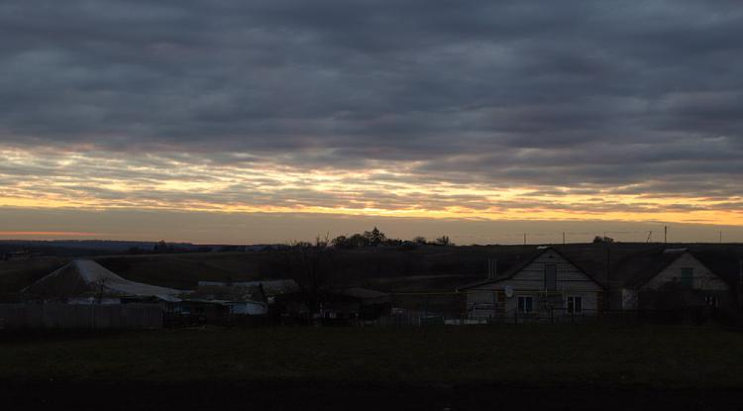Фото: Александра Талалаева

**120 человек направляют в Белгород после ЧП в Журавлёвке, где разорвался выпущенный со стороны Украины снаряд.**

«Сейчас мы провели районную чрезвычайную комиссию, где объявили чрезвычайную ситуацию в сёлах Журавлёвка и Нехотеевка. На данный момент мы вывозим жителей этих двух сёл в безопасное место, в Белгород», – [сообщил](https://vk.com/vladimir___pertsev?w=wall600088702_3129%2Fall) глава Белгородского района **Владимир Перцев** в соцсетях.

Он также сказал, что безопасность территории и сохранность жилых помещений обеспечат силами казаков и ОМВД по Белгородскому району.

Мэр Белгорода Антон Иванов [сообщил](https://t.me/anton_ivanov_adm/55), что в областном центре разместят 120 человек:

«В областной центр люди добираются организованно на предоставленном транспорте, некоторые — на личных авто. Для них создали комфортные условия, обеспечим всем необходимым. На месте будут работать медики и психологи. Выезжаю контролировать размещение», – написал мэр Белгорода **Антон Иванов**.

Напомним, сегодня, 23 марта, в приграничном селе Журавлёвка [разорвался снаряд](https://www.belpressa.ru/42423.html). Выстрел был с территории Украины в сторону России. Есть пострадавшие и разрушения. Разрушенный дом власти обещают восстановить максимально быстро.

[**https://www.belpressa.ru/type/news/42428.html**](https://www.belpressa.ru/type/news/42428.html)

23 марта 2022,  20:09

[Олег Гончаренко](https://www.belpressa.ru/authors/25509/) 46

**МЧС России доставило в Белгородскую область 2 600 тонн гуманитарной помощи**

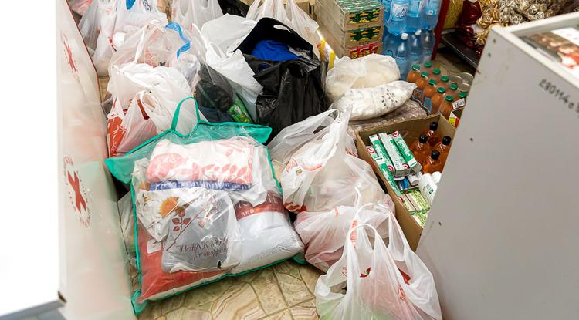Фото: Павел Колядин (архив)

**Областное управление МЧС взяло на себя функцию центрального узла, куда со всей России поступает гуманитарная помощь для жителей ЛДНР и Украины.**

[](https://t.me/belpressa)

«На нас возложена задача по доставке гуманитарного груза на территорию Украины, – рассказал первый замначальника управления полковник **Андрей Тюпин**. – В связи с этим нам переданы в оперативное управление силы и средства Ногинского спасательного центра МЧС России. На территорию области доставлено уже 2 600 тонн гуманитарного груза для дальнейшей сортировки, погрузки и отправки».

На сегодняшний день более 600 тонн из них уже доставили в Харьковскую область. По словам Тюрина, работа идёт штатно, без проблем.

«Гуманитарная помощь поступает как из субъектов РФ, так и со складов Росрезерва. Сегодня мы уже получили гуманитарный груз – около 20 тонн – из Свердловской области, вчера была партия из Томской», – дополнил Тюпин.

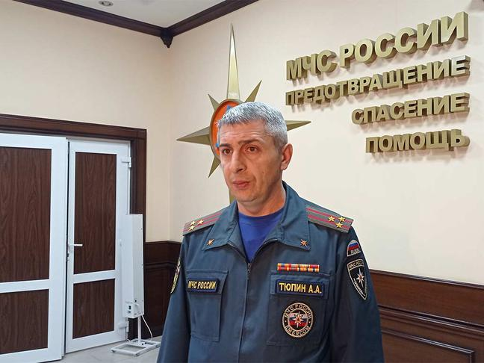Андрей Тюпин / Фото: Олег Гончаренко

Складские помещения, где сортируют продукты и предметы первой необходимости, в аренду взяли спасатели и региональное правительство. Индивидуальные наборы для раздачи людям формируют белгородские общественники и волонтёры.

«Именно они оказывают наибольшую помощь, откликаясь на просьбы о данной работе, за это им, конечно, спасибо», – заключил полковник.

[**https://www.belpressa.ru/type/news/42427.html**](https://www.belpressa.ru/type/news/42427.html)

23 марта 2022,  17:41

 695

**В Журавлёвке под Белгородом разорвался снаряд – есть пострадавшие**

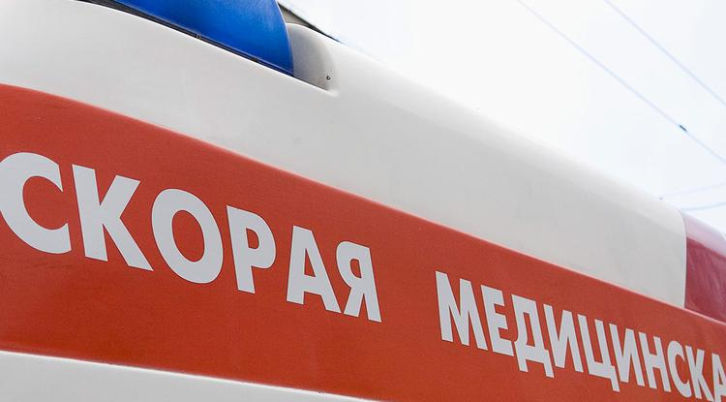Фото: Вадим Заблоцкий

**Губернатор Вячеслав Гладков сообщил о ЧП в приграничном селе.**

По словам главы региона, произошёл выстрел с территории Украины в сторону России.

«Снаряд разорвался в селе, есть пострадавшие. Им сейчас оказывается вся необходимая помощь. Поэтому для безопасности жителей Журавлёвки и Нехотеевки администрация Белгородского района вводит режим ЧС в этих двух селах. Подробности о состоянии здоровья пострадавших сообщу чуть позднее», – [сообщил](https://t.me/vvgladkov/144) он.

[**https://www.belpressa.ru/type/news/42423.html**](https://www.belpressa.ru/type/news/42423.html)

23 марта 2022,  11:43

 815

**Жители Белгорода сообщают о столбе дыма на северо-востоке города**

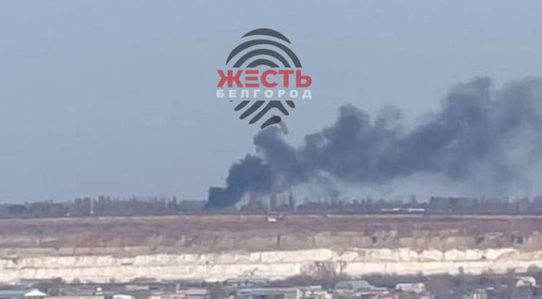Фото: телеграм-канала «Жесть Белгород»

**Перекрыт въезд на трассу Спутник – Чичерина – Ротонда со стороны посёлка Северного.**

По сообщениям очевидцев, ГИБДД перекрыла участок объездной от ул. Чичерина к промпарку «Северный». В небе белгородцы наблюдают столб дыма.

Официальных комментариев оперативных служб пока нет.

[**https://www.belpressa.ru/type/news/42413.html**](https://www.belpressa.ru/type/news/42413.html)

23 марта 2022,  09:37

 233

**Вячеслав Гладков оценил условия в пунктах временного размещения**

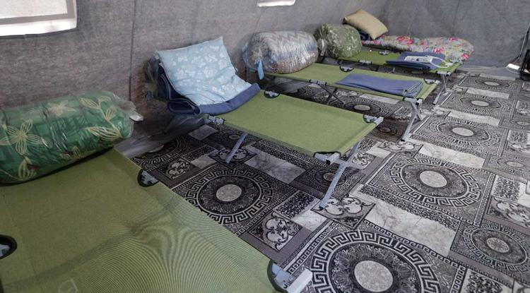Фото: пресс-служба губернатора и правительства области

**Губернатору показали работу мобильных и стационарных ПВР для жителей ЛДНР и Украины.**

[](https://t.me/belpressa)

«Начал свою работу временный лагерь. Мобильный пункт развернули совместными силами МЧС, правительства региона и администрации Белгорода. На площадке установлено 45 жилых палаток и 5 административных. Есть пищеблоки, душевые, туалеты и прачечная. Здесь готовы принять до 540 человек. При необходимости добавятся ещё 300 мест», – сообщил глава региона в соцсетях.

Это второй мобильный ПВР в Белгородском районе. Прибывающих туда беженцев полностью обеспечили питанием, с ними работают психологи и волонтёры. На территории круглосуточно дежурят сотрудники МЧС, Росгвардии и полиции.

«Потоки поступающих к нам людей [будем перераспределять](https://www.belpressa.ru/society/drugoe/42407.html). Основную часть разместим при необходимости в мобильных пунктах, пребывание в них рассчитано на 1–2 дня. А вот для кормящих матерей, инвалидов и пожилых граждан создадим дополнительный комфорт и разместим их в стационарных пунктах».

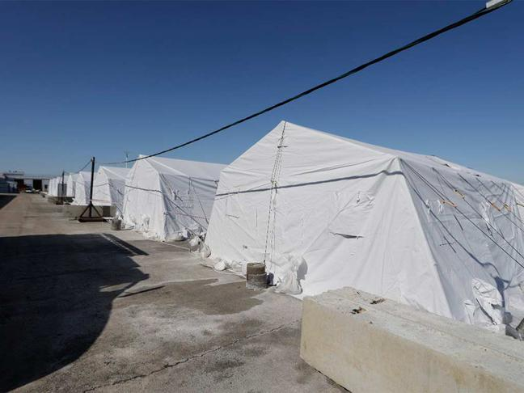

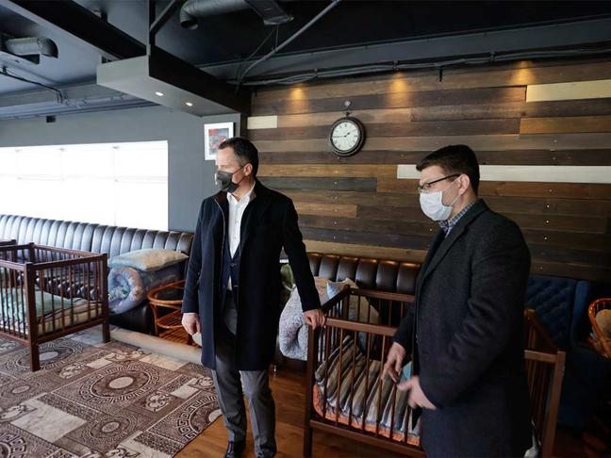









Фото: пресс-служба губернатора и правительства области

Стационарные пункты работают в санаториях и детских лагерях. Гладков сообщил, что ПВР в лагерях будут сворачивать, чтобы привести их в порядок к началу летней оздоровительной кампании.

Напомним, сейчас в Белгородской области находится порядка 5 тыс. жителей ЛДНР и Украины. Большинство проживает у родственников и знакомых, пятая часть прибывших снимает жильё, порядка 800 человек находится в пунктах временного размещения. Около 1,5 тыс. человек из белгородских ПВР [отправили в другие регионы](https://www.belpressa.ru/society/drugoe/42407.html).

[**https://www.belpressa.ru/type/news/42410.html**](https://www.belpressa.ru/type/news/42410.html)

**mchsrf.ru**

23 марта 2022 годаНа территории Белгородской области завтра ожидаются осадки в виде дождя и мокрого снега

По данным белгородских синоптиков, завтра, 24 марта на территории региона ожидается переменная облачность. Ночью без существенных осадков. На дорогах местами гололедица. Днем местами небольшие осадки в виде дождя, вечером с мокрым снегом. Ветер южной четверти 4-9 м/с, днем 6-11 м/с. Температура воздуха ночью от 4˚ градусов мороза до 1˚ тепла, днем 8-13˚ тепла.

В Белгороде ночью 0-2˚ мороза, днем от 10 до 12˚ тепла.

Главное управление [МЧС России по Белгородской области](http://mchsrf.ru/region/16.html) обращает внимание жителей региона на соблюдение правил пожарной безопасности: не пользуйтесь неисправной электропроводкой, не перегружайте электросеть, не оставляйте включенные электробытовые и газовые приборы без присмотра.

Перед уходом из дома, не забывайте выключать бытовое и отопительное оборудование из сети. Внимательно смотрите под ноги, переходя дорогу, избегайте участков, покрытых тонким слоем льда.

Желfющим провести свободное время на рыбалке, спасатели сообщают, что лёд на водоёмах региона становиться тоньше с каждым днем под воздействием высоких температур. Чтобы избежать несчастных случаев, лучше воздержаться от посещения водных объектов. Родителям следует взять детей под особый контроль и не пускать их гулять рядом с водоёмами.

Автомобилистам спасатели советуют соблюдать правила дорожного движения, скоростной режим и дистанцию, избегать резких маневров и обгонов. Будьте внимательными в местах пешеходных переходов, снижайте скорость вблизи расположения детских учреждений.

При возникновении чрезвычайной ситуации необходимо звонить по телефонам: «101» или «112», телефон доверия Главного управления – 8(4722) 39-99-99.

[Новость на сайте МЧС Белгородской области](https://mchsrf.ru/news/out/773851)

[Версия для печати](https://mchsrf.ru/news/print/773851-na-territorii-belgorodskoy-oblasti.html)

[**https://mchsrf.ru/news/773851-na-territorii-belgorodskoy-oblasti-zavtra-ojidayutsya-osadki-v-vide-dojdya.html**](https://mchsrf.ru/news/773851-na-territorii-belgorodskoy-oblasti-zavtra-ojidayutsya-osadki-v-vide-dojdya.html)

**mchsmedia.ru**

**ДТП с пострадавшим произошло в Яковлевском ГО**

13:10 • Сегодня

[Происшествия](http://www.mchsmedia.ru/news?category=incidents) [Новости МЧС](http://www.mchsmedia.ru/news?category=mchs_news)[Новости регионов](http://www.mchsmedia.ru/news?category=news_regional)[Общество](http://www.mchsmedia.ru/news?category=society)

[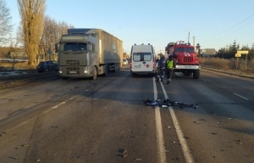](http://www.mchsmedia.ru/news/image/6659977)Фото: ГУ МЧС России по Белгородской области

Сегодня в 07:05 на телефон Единой дежурно-диспетчерской службы поступило сообщение о дорожно-транспортном происшествии в хуторе Жданов Яковлевского городского округа, поворот на село Гостищево. По данным ГУ МЧС России по Белгородской области, на место происшествия были направлены: дежурный караул пожарно-спасательной части № 36, сотрудники ГИБДД, бригада скорой медицинской помощи.

По прибытию на место было установлено, что произошло столкновение 2-х автомобилей «Шкода Фабия». В результате происшествия есть пострадавший.

Всего к работе привлекалась группировка сил и средств в составе 10-ти человек и 3-х единиц техники, в том числе от МЧС - 5 человек личного состава и 1 единица техники.

Причины и детали автоинцидента устанавливают сотрудники правоохранительных органов.  
  
Материал взят с портала [МЧС Медиа](http://www.mchsmedia.ru/news/item/6659977/)

[**http://www.mchsmedia.ru/news/item/6659977/**](http://www.mchsmedia.ru/news/item/6659977/)

23 марта 2022 годаСотрудники ГИМС рекомендуют соблюдать осторожность при выходе на лед

С началом весны лед на территории водных объектов региона стремительно истончается под воздействием высоких температур. Неравномерная и хрупкая поверхность большинства рек достигает максимальной толщины в 10см, в то время как лед на водохранилищах, имеет показатели от 10 до 20см. Помимо снижения прочности замерзшей поверхности, водохранилища все сильнее покрываются трещинами и сколами, а в местах сильного течения и вблизи береговой линии образуются, промоины и полыньи.

В таких обстоятельствах желающим провести свой досуг на территории водных объектов необходимо быть предельно осторожными. Любая невнимательность в конечном итоге может закончиться провалом в холодную воду с дальнейшими последствиями для имущества и здоровья. Для предотвращения подобного развития событий и информирования граждан о правилах безопасности при выходе на лед в это время года, сотрудники государственной инспекции по маломерным судам Главного управления [МЧС России по Белгородской области](http://mchsrf.ru/region/16.html) в ходе патрулирования рек и водохранилищ побеседовали с местными жителями и раздали ценные рекомендации.

Выбирая водоем для отдыха, обратите внимание на наличие вдоль береговой линии предупреждающих или запрещающих знаков. Замерьте толщину льда, избегайте участков с сильным речным течением и обходите стороной бурый лед покрытый слоем рыхлого, мокрого снега. Наденьте на себя спасательный жилет и имейте под рукой прочную веревку длинной не менее 30см. Более надежной и практичной заменой веревке может стать конец Александрова – специальный трос из полипропилена, с петлей на одном конце и красными поплавками на другой. Такое приспособление очень удобно брать с собой, оно не занимает много места и эффективно показывает себя в ситуациях, когда человеку необходима оперативная помощь.

Ответственный подход к организации своего досуга, поможет избежать возможных рисков и выйти на лед без каких-либо последствий. Чтобы закрепить в памяти граждан озвученную информацию, сотрудники [МЧС](http://mchsrf.ru/) вручили всем желающим иллюстрированные памятки, в которых в любое время можно найти необходимые правила безопасности:

- соблюдайте правила безопасности и поведения на водных объектах, планируя свой отдых на отдаленных водоемах, будьте предельно осторожны;

- перед выходом на лед обратите внимание на предупреждающие и запрещающие знаки вдоль береговой линии;

- не проводите время на замерзших водоемах в одиночку, оповестите своих родных и близких о месте своего отдыха, поддерживайте с ними связь;

- внимательно следите за изменениями климатической обстановки, планируя отдых, учитывайте влияние потепления на замерзшие водоемы;

- имейте при себе средства первой необходимости на случай чрезвычайной ситуации (канат Александрова, спасательный жилет, аптечка первой помощи, фонарик, средства оповещения о своем местоположении);

- не находитесь на льду в темное время суток, не употребляйте алкогольные напитки.

Если вы провалились под лед

- не паникуйте, широко раскиньте руки по кромкам, чтобы не погрузиться с головой, в случае сильного течения переберитесь к тому краю, где вы встретите наименьшее сопротивление;

- без резких движений выбирайтесь на лед, заползая грудью и поочередно вытаскивая на поверхность ноги широко их расставив;

- выбравшись из полыньи, лежа на спине, откатывайтесь из опасного места, постарайтесь позвать на помощь.

В случае возникновения происшествия на воде, срочно сообщайте об этом по номеру телефона «112» или «101». Единый «телефон доверия» Главного управления [МЧС России по Белгородской области](http://mchsrf.ru/region/16.html) – 39-99-99.

[Новость на сайте МЧС Белгородской области](https://mchsrf.ru/news/out/773776)

[Версия для печати](https://mchsrf.ru/news/print/773776-sotrudniki-gims-rekomenduyut-soblyudat.html)

[**https://mchsrf.ru/news/773776-sotrudniki-gims-rekomenduyut-soblyudat-ostorojnost-pri-vyihode-na-led.html**](https://mchsrf.ru/news/773776-sotrudniki-gims-rekomenduyut-soblyudat-ostorojnost-pri-vyihode-na-led.html)

23 марта 2022 годаБезопасная эксплуатация бытового и отопительного оборудования позволит уберечь вас и вашу семью от пожара

Нарушение правил безопасности при использовании электрооборудования одна из самых распространенных причин возникновения пожара. Только за прошедшие сутки произошло несколько происшествий, связанных с неосторожной эксплуатацией бытовых и отопительных приборов. Чтобы уберечь свое имущество и здоровье от возможных последствий, гражданам необходимо внимательно следить за состоянием домашней и рабочей техники, а так же соблюдать необходимые инструкции перед подключением оборудования в сеть.

Именно на предотвращение чрезвычайных ситуаций и информирование населения направлена работа сотрудников надзорной деятельности и профилактической работы. Силами отдела расположенного в поселке Чернянка, инспекторы повели профилактический рейд, в ходе которого побеседовали с жителями региона по вопросам пожарной безопасности, обратив особое внимание на правильное использование бытовых и отопительных приборов.

Прежде чем подключить любое оборудование в работу, проверьте его провода на наличие сгибов, надломов или оголенных контактов. Если во время эксплуатации от техники исходит характерный запах гари, немедленно выключите его из розетки и сдайте в ремонт. Не игнорируйте возникшие проблемы в работоспособности вашего имущества. В случае если оно не подлежит восстановлению, приобретите новое.

Не перегружайте общедомовую сеть большим количеством электроприборов. Систематически проверяйте переходники и розетки на предмет оплавления, чтобы не допустить короткого замыкания. Не разрешайте детям использовать электроприборы без присутствия рядом взрослых, объясните возможные последствия нарушения правил безопасности. Уходя из дома, выключайте все оборудование из сети, чтобы предотвратить угрозу возникновения пожара при резком скачке напряжения.

Для сохранения комфорта и безопасности в доме достаточно помнить необходимые меры предосторожности. Раздавая рекомендации владельцам квартир и домов, сотрудники [МЧС](http://mchsrf.ru/) вручили всем желающим специальные буклеты с важными правилами, которые помогут запомнить полученные знания и позволят не беспокоиться о возможном пожаре:

- соблюдайте правила пожарной безопасности и обращения с огнем, будьте внимательны при эксплуатации бытовой и отопительной техники;

- своевременно осуществляйте профессиональное техническое обслуживание своего имущества, проверяйте его на наличие внешних повреждений, оголенных проводов и горелого запаха;

- не перегружайте общедомовую сеть, выключайте бытовое и электрическое оборудование перед выходом из дома;

- объясните детям возможные последствия нарушения правил пожарной безопасности при эксплуатации домашней техники, обозначьте запрет ее использования без присутствия рядом взрослых;

Если вы стали свидетелем возникновения пожара, срочно сообщайте о происшествии по номеру телефона «112» или «101». Единый «телефон доверия» Главного управления [МЧС России по Белгородской области](http://mchsrf.ru/region/16.html) – 39-99-99.

[Новость на сайте МЧС Белгородской области](https://mchsrf.ru/news/out/773777)

[Версия для печати](https://mchsrf.ru/news/print/773777-bezopasnaya-ekspluatatsiya-byitovogo-i.html)

[**https://mchsrf.ru/news/773777-bezopasnaya-ekspluatatsiya-byitovogo-i-otopitelnogo-oborudovaniya-pozvolit-uberech-vas-i.html**](https://mchsrf.ru/news/773777-bezopasnaya-ekspluatatsiya-byitovogo-i-otopitelnogo-oborudovaniya-pozvolit-uberech-vas-i.html)

**belgorodtv.ru**

**Губернатор Белгородской области выехал на место взрыва в Журавлевке**

[23.03.2022](http://belgorodtv.ru/?m=202203)

Губернатор области Вячеслав Гладков сообщил, что находится в Журавлевке, где встретился с главой администрации сельского поселения Анжеликой Самойловой.

«Выехал на место, чтобы оценить масштаб разрушений. Есть пострадавшие. Им оказывается вся необходимая помощь. Разрушенные дома восстановим в кратчайшие сроки. Направлю завтра сюда своего заместителя по строительству Владимира Базарова. Ситуация находится под контролем», — сообщил Вячеслав Гладков. Глава региона поблагодарил администрации сельского поселения Анжелику Самойлову и добавил, что подробности о ЧП сообщит позже.

Напомним, ранее стало известно, что 23 марта в 15:00 был зафиксирован выстрел в сторону России со стороны Украины. Снаряд разорвался в населенном пункте, сообщается о двух пострадавших. Им оказывается вся необходимая помощь. Для безопасности жителей Журавлевки и Нехотеевки администрация Белгородского района вводит режим ЧС в этих двух селах.

[**http://belgorodtv.ru/?p=233800**](http://belgorodtv.ru/?p=233800)

**Глава Белгородского района прокомментировал ЧП в Журавлевке**

[23.03.2022](http://belgorodtv.ru/?m=202203)

Глава Белгородского района Владимир Перцев сообщил на своей странице в телеграм-канале, что выстрел со стороны Украины произошел в 15:00.

В двух сёлах — Журавлевка и Нехотеевка — введен режим чрезвычайной ситуации.

«Есть пострадавшие и разрушение жилых помещений. На данный момент мы вывозим жителей двух сел в безопасное место, в Белгород. Силами ОМВД России по Белгородскому району и казаков будет обеспечена безопасность территории и сохранность жилых помещений. Прошу соблюдать спокойствие, все находится под контролем», — отметил Владимир Перцев.

Мэр Белгорода сообщил, что всего в Белгороде разместят около 120 человек.

Председатель Следственного комитета РФ Александр Бастрыкин поручил расследовать обстоятельства попадания украинского снаряда на территорию Белгородской области, установить всех виновных.

[**http://belgorodtv.ru/?p=233787**](http://belgorodtv.ru/?p=233787)

**В Белгородской области разорвался снаряд, есть пострадавшие**

[23.03.2022](http://belgorodtv.ru/?m=202203)

«Произошло ЧП — был выстрел со стороны Украины в нашу сторону. Снаряд разорвался в селе, есть пострадавшие. Им сейчас оказывается вся необходимая помощь. Поэтому для безопасности жителей Журавлевки и Нехотеевки администрация Белгородского района вводит режим ЧС в этих двух селах. Подробности о состоянии здоровья пострадавших сообщу чуть позднее», — сообщил глава региона в своем телеграм-канале.

Вячеслав Гладков дал поручение Владимиру Базарову восстановить поврежденный дом в Журавлевке в максимально короткие сроки.

[**http://belgorodtv.ru/?p=233772**](http://belgorodtv.ru/?p=233772)

**Виктор Баранов рассказал о мерах безопасности на льду весной**

[23.03.2022](http://belgorodtv.ru/?m=202203)

Весна вступает в свои права, лед на реках региона тает. О том, как спасатели следят за безопасностью на водных объектах в это время года — в интервью нашей телерадиокомпании рассказал начальник управления по делам гражданской обороны и чрезвычайным ситуациям города Белгорода Виктор Баранов.

[**http://belgorodtv.ru/?p=233720**](http://belgorodtv.ru/?p=233720)

**В Белгородскую область доставили 620 тонн гуманитарного груза из других областей**

[23.03.2022](http://belgorodtv.ru/?m=202203)

В Белгородскую область из Чувашской республики, Самарской, Воронежской, Тульской и Томской областей доставлено 620 тонн гуманитарного груза.

В основном это продукты питания, вода, предметы первой необходимости, детской гигиены, одежда, бытовая химия. Вскоре гуманитарный груз будет отправлен для оказания помощи жителям Донбасса и приграничных областей соседнего государства.

Всего в Белгородской области за время специальной операции на Украине было собрано более 2,5 тысяч тонн груза.

[**http://belgorodtv.ru/?p=233691**](http://belgorodtv.ru/?p=233691)

**192 жителя Украины выехали из Белгородской области в Орловскую**

[23.03.2022](http://belgorodtv.ru/?m=202203)

192 жителя Украины выехали из Белгородской области. Большинство из них это женщины и дети. Они прошли через наш регион транзитом из Харьковской в Орловскую область. Для перевозки жителей соседнего государства организовали четыре автобуса.

В приграничном Белгородском районе два пункта временного размещения, которые работают в круглосуточном режиме. За месяц через них прошли более 2 тысяч жителей Украины. Всем прибывшим оказывают необходимую помощь, тех, кто приехал на личных автомобилях, еще и заправляют.

Из Ближней Игуменки выехали 105 человек. По дороге к ним присоединились еще около сотни украинских жителей из других ПВР региона. Все они в основном из Харьковской области. С тяжелым сердцем жители Украины оставили близких, друзей, родные дома и все нажитое имущество, но нервы, говорят, уже не выдерживают. Жить под обстрелами невыносимо. Только в России беженцы почувствовали себя в безопасности и надеются, что и Орловская область их встретит столь же радушно.

На сегодняшний день в Белгородской области находятся 5 064 жителя ДНР, ЛНР и Украины. Большая часть из них – женщины и дети.

[**http://belgorodtv.ru/?p=233687**](http://belgorodtv.ru/?p=233687)

**Вячеслав Гладков посетил новый пункт временного размещения на территории АСК «Вираж»**

[23.03.2022](http://belgorodtv.ru/?m=202203)

Новый пункт временного размещения беженцев из Украины, Донецкой и Луганской народных республик готов к приему людей. Лагерь рассчитан на 540 человек с возможностью расширения. Губернатор Вячеслав Гладков проинспектировал ход подготовительных работ.

Пребывание эвакуированных в пункте временного размещения будет начинаться с административного корпуса. Здесь жителей Украины, Донецкой и Луганской народных республик встретят специалисты группы приема, размещения и регистрации, а также сотрудники регионального управления федеральной миграционной службы.

Обязательно по прибытию эвакуированных осмотрят медицинские работники. В палатке есть все необходимое для оказания квалифицированной помощи. И лекарственные препараты, и оборудование. Дежурить врачи медсестры будут круглосуточно.

Есть палатка для приема пищи. Одновременно здесь смогут обедать 12 человек. Для детей организуют четырехразовое питание, для взрослых — трехразовое. У жителей пункта временного размещения будет возможность перекусить и в любое время суток, вне расписания.

На территории пункта оборудовали также комнаты матери и ребенка. Всего здесь установили 45 жилых палаток. В них смогут разместить 540 человек. При необходимости есть возможность развернуть дополнительные места еще для трехсот человек.

[**http://belgorodtv.ru/?p=233684**](http://belgorodtv.ru/?p=233684)

**mirbelogorya.ru**

## [120 человек из Журавлёвки и Нехотеевки сегодня разместят в Белгороде](https://mirbelogorya.ru/region-news/37-belgorod/46860-120-chelovek-iz-zhuravljovki-i-nekhoteevki-segodnya-razmestyat-v-belgorode.html)

Раздел: [Белгород](https://mirbelogorya.ru/region-news/37-belgorod.html)

Опубликовано: 23.03.2022 19:20

Автор: Дмитрий Пиня

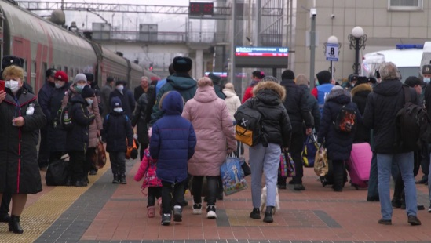Фото: Мир Белогорья120 человек из Журавлёвки и Нехотеевки, где сегодня из-за обстрела со стороны Украины объявили режим ЧС, разместят в Белгороде.

«В областной центр люди добираются организованно на предоставленном транспорте, некоторые – на личных авто. Для них создали комфортные условия, обеспечим всем необходимым. На месте будут работать медики и психологи. Выезжаю контролировать размещение», – пишет мэр Белгорода **Антон Иванов** в своём [Telegram-канале](https://t.me/anton_ivanov_adm).

[**https://mirbelogorya.ru/region-news/37-belgorod/46860-120-chelovek-iz-zhuravljovki-i-nekhoteevki-segodnya-razmestyat-v-belgorode.html**](https://mirbelogorya.ru/region-news/37-belgorod/46860-120-chelovek-iz-zhuravljovki-i-nekhoteevki-segodnya-razmestyat-v-belgorode.html)

## [В мобильный пункт временного размещения в Белгородском районе прибыли 37 жителей Харьковской области](https://mirbelogorya.ru/region-news/61-belgorodskaya-oblast-news/46859-v-mobilnyj-punkt-vremennogo-razmeshcheniya-v-belgorodskom-rajone-pribyli-37-zhitelej-kharkovskoj-oblasti.html)

Раздел: [Белгородская область](https://mirbelogorya.ru/region-news/61-belgorodskaya-oblast-news.html)

Опубликовано: 23.03.2022 19:19

Автор: Михаил Перетокин

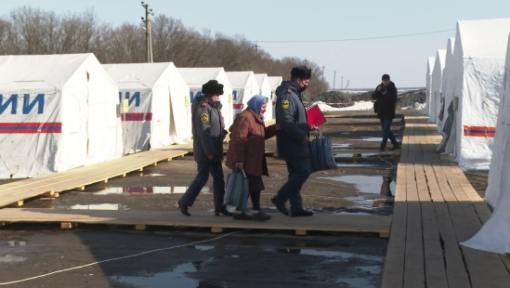Фото: Мир БелогорьяВ Белгородском районе жителей Украины продолжает принимать мобильный пункт временного размещения. Сегодня туда прибыли ещё 37 человек из Харьковской области, почти половина из них – дети.

Палаточный лагерь рассчитан на 100 человек, но при необходимости количество мест можно увеличить в несколько раз. Есть медпункт, кухня. Этот мобильный пункт развернули в Белгородском районе ещё в начале марта. За это время через него прошли более 1 300 человек.

«Пребывают до двух суток в данном пункте. То есть они ночуют и потом, когда распределение – автобусами отсюда уже целенаправленно везутся в другие пункты временного размещения, расположенные на территории Белгородской области», – говорит начальник мобильного пункта временного размещения **Виталий Пащенко**.

[**https://mirbelogorya.ru/region-news/61-belgorodskaya-oblast-news/46859-v-mobilnyj-punkt-vremennogo-razmeshcheniya-v-belgorodskom-rajone-pribyli-37-zhitelej-kharkovskoj-oblasti.html**](https://mirbelogorya.ru/region-news/61-belgorodskaya-oblast-news/46859-v-mobilnyj-punkt-vremennogo-razmeshcheniya-v-belgorodskom-rajone-pribyli-37-zhitelej-kharkovskoj-oblasti.html)

## [Глава Белгородского района прокомментировал обстрел Журавлёвки](https://mirbelogorya.ru/region-news/37-belgorod/46858-glava-belgorodskogo-rajona-prokommentiroval-obstrel-zhuravljovki.html)

Раздел: [Белгород](https://mirbelogorya.ru/region-news/37-belgorod.html)

Опубликовано: 23.03.2022 19:06

Автор: Дмитрий Пиня

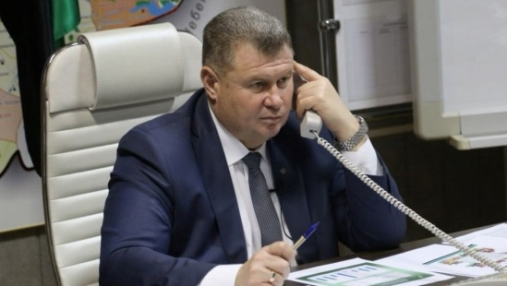Фото: страница Владимира Перцева VKГлава Белгородского района Владимир Перцев выступил с обращением к жителям по поводу обстрела в Журавлёвке.

«Уважаемые жители Белгородского района!  
  
Сегодня в 15 часов произошло чрезвычайное происшествие. Был выстрел со стороны Украины в нашу сторону. Снаряд разорвался в селе, есть пострадавшие и повреждения жилых помещений.  
  
Поэтому сейчас мы провели районную чрезвычайную комиссию, где объявили чрезвычайную ситуацию в сёлах Журавлёвка и Нехотеевка. На данный момент мы вывозим жителей этих двух сёл в безопасное место в город Белгород.  
  
Силами ОМВД по Белгородскому району, силами казаков будет обеспечена общественная безопасность территории и сохранность жилых помещений.  
  
Уважаемые жители Белгородского района, прошу соблюдать спокойствие. Все находится под контролем.  
  
По поручению Губернатора Белгородской области Вячеслава Гладкова разрушенный дом будет восстановлен в максимально короткий срок», – [пишет](https://t.me/vladimir_pertsev) **Владимир Перцев**.

[**https://mirbelogorya.ru/region-news/37-belgorod/46858-glava-belgorodskogo-rajona-prokommentiroval-obstrel-zhuravljovki.html**](https://mirbelogorya.ru/region-news/37-belgorod/46858-glava-belgorodskogo-rajona-prokommentiroval-obstrel-zhuravljovki.html)

## [Со стороны Украины обстреляно село в Белгородской области, есть пострадавшие](https://mirbelogorya.ru/region-news/61-belgorodskaya-oblast-news/46851-so-storony-ukrainy-obstrelyany-dva-sela-v-belgorodskoj-oblasti-est-postradavshie.html)

Раздел: [Белгородская область](https://mirbelogorya.ru/region-news/61-belgorodskaya-oblast-news.html)

Опубликовано: 23.03.2022 17:48

Автор: Дмитрий Пиня

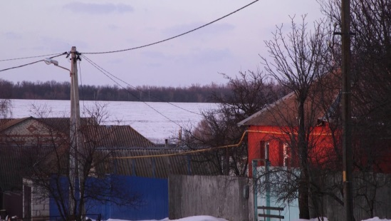Фото: Мир БелогорьяВячеслав Гладков в своём [Telegram-канале](https://t.me/vvgladkov) сообщил, что в белгородском селе разорвался снаряд, есть пострадавшие.

«Произошло ЧП – был выстрел со стороны Украины в нашу сторону. Снаряд разорвался в селе, есть пострадавшие. Им сейчас оказывается вся необходимая помощь. Поэтому для безопасности жителей Журавлёвки и Нехотеевки администрация Белгородского района вводит режим ЧС в этих двух сёлах. Подробности о состоянии здоровья пострадавших сообщу чуть позже», – сообщает **Вячеслав Гладков** в своём [Telegram-канале](https://t.me/vvgladkov).

[**https://mirbelogorya.ru/region-news/61-belgorodskaya-oblast-news/46851-so-storony-ukrainy-obstrelyany-dva-sela-v-belgorodskoj-oblasti-est-postradavshie.html**](https://mirbelogorya.ru/region-news/61-belgorodskaya-oblast-news/46851-so-storony-ukrainy-obstrelyany-dva-sela-v-belgorodskoj-oblasti-est-postradavshie.html)

## [Из четырёх субъектов России в Белгородскую область доставили 600 тонн гуманитарной помощи](https://mirbelogorya.ru/region-news/61-belgorodskaya-oblast-news/46849-iz-chetyrjokh-sub-ektov-rossii-v-belgorodskuyu-oblast-dostavili-600-tonn-gumanitarnoj-pomoshchi.html)

Раздел: [Белгородская область](https://mirbelogorya.ru/region-news/61-belgorodskaya-oblast-news.html)

Опубликовано: 23.03.2022 17:06

Автор: Михаил Перетокин

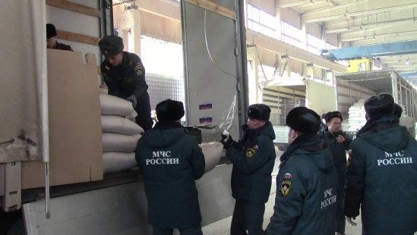Фото: пресс-служба ГУ МЧС России по Белгородской областиСбор и отправка гуманитарной помощи для жителей ЛДНР и приграничных территорий Украины в регионе идут регулярно. Это продукты, предметы первой необходимости, личной гигиены, одежда и бытовая химия.

На днях из Чувашской республики, Самарской, Воронежской и Тульской областей – в наш регион доставили примерно 600 тонн груза. Накануне ещё около 20 тонн привезли из Томской области

[**https://mirbelogorya.ru/region-news/61-belgorodskaya-oblast-news/46849-iz-chetyrjokh-sub-ektov-rossii-v-belgorodskuyu-oblast-dostavili-600-tonn-gumanitarnoj-pomoshchi.html**](https://mirbelogorya.ru/region-news/61-belgorodskaya-oblast-news/46849-iz-chetyrjokh-sub-ektov-rossii-v-belgorodskuyu-oblast-dostavili-600-tonn-gumanitarnoj-pomoshchi.html)

**moe-belgorod.ru**

**Во время ЧП в Журавлевке пострадали два человека**

Один приходит в себя после операции

20:59, сегодня

МОЁ! Online

0

[Официально](https://moe-belgorod.ru/news/75)

94

Во время ЧП в Журавлевке пострадали два человека

В Белгородской области официально объявили о двух пострадавших в результате разрыва снаряда в Журавлевке. Информацию предоставил главврач горбольницы №2 Роман Проценко.

По словам доктора, в медуцчреждение поступили двое мужчин. Один из них получил множественные осколочные ранения. Пациента прооперировали. Сейчас он находится в реанимации.

Второй мужчина жалуется на боль в плече. Медики оказали ему помощь и отпустили.

*Подписывайтесь на «МОЁ! Белгород» в [Google Новости](https://news.google.com/publications/CAAqBwgKMIrlogswze-6Aw?hl=ru&gl=RU&ceid=RU:ru" \t "_blank), [Яндекс.Новости](https://yandex.ru/news/?favid=254121147" \t "_blank) и на наш канал в [Яндекс.Дзен](https://zen.yandex.ru/moe-belgorod.ru" \t "_blank). Cледите за главными новостями Белгорода и области в [Telegram-канале](https://t.me/BelJedi" \t "_blank) и*[*в группе во «ВКонтакте»*](https://vk.com/belgorod.news)*.*

[**https://moe-belgorod.ru/news/ofitsialno/1120892**](https://moe-belgorod.ru/news/ofitsialno/1120892)

**Белгородский губернатор назвал последствия ЧП в Журавлевке минимальными**

Людей продолжают эвакуировать

20:47, сегодня

МОЁ! Online

0

[Официально](https://moe-belgorod.ru/news/75)

77

Белгородский губернатор назвал последствия ЧП в Журавлевке минимальными

Губернатор Белгородской области Вячеслав Гладков назвал последствия ЧП в Журавлевке минимальными. Очередное обращение он записал совместно с главой  населенного пункта.

Губернатор сообщил, что сейчас пострадавшим оказывается помощь. Жителей, которые отделались лишь испугом, сейчас эвакуируют. Для них обещают организовать хорошие условия. Действия главы Журавлевки Гладков назвал слаженными и профессиональными. Завтра на место выедет замгубернатора по строительству Владимир Базаров. Ему предстоит оценить ущерб.

Напомним, сегодня в Журавлевке разорвался снаряд. ЧП случилось в 15 часов, но известно о нем стало лишь ближе к концу рабочего дня.  
Подробнее: <https://moe-belgorod.ru/news/ofitsialno/1120890>

[**https://moe-belgorod.ru/news/ofitsialno/1120890**](https://moe-belgorod.ru/news/ofitsialno/1120890)

# В сети показали фото разрушенного дома в Журавлевке

Восстановить его предстоит в кратчайшие сроки

20:21, сегодня

t.me/vvgladkov

В сети показали фото разрушенного дома в Журавлевке

Глава Белгородской области Вячеслав Гладков показал первые кадры с места ЧП в Журавлевки. Фото губернатор опубликовал в своем телеграм-канале.

На фотографии изображен разрушенный дом. Строение предстоит восстановить в кратчайшие сроки. Курировать этот вопрос будет заместитель губернатора по строительству Владимир Базаров.

Напомним, инцидент произошел сегодня после обеда. В селе разорвался снаряд. В происшествии пострадали люди.

*Подписывайтесь на «МОЁ! Белгород» в [Google Новости](https://news.google.com/publications/CAAqBwgKMIrlogswze-6Aw?hl=ru&gl=RU&ceid=RU:ru" \t "_blank), [Яндекс.Новости](https://yandex.ru/news/?favid=254121147" \t "_blank) и на наш канал в [Яндекс.Дзен](https://zen.yandex.ru/moe-belgorod.ru" \t "_blank). Cледите за главными новостями Белгорода и области в [Telegram-канале](https://t.me/BelJedi" \t "_blank) и*[*в группе во «ВКонтакте»*](https://vk.com/belgorod.news)*.*

[**https://moe-belgorod.ru/news/incidents/1120883**](https://moe-belgorod.ru/news/incidents/1120883)

# Глава Белгородского района прокомментировал ЧП в Журавлевке

В происшествии пострадали люди

19:34, сегодня

МОЁ! Online

0

[Происшествия](https://moe-belgorod.ru/news/1)

1511

Глава Белгородского района прокомментировал ЧП в Журавлевке

Глава Белгородского района Владимир Перцев прокомментировал ЧП в Журавлевке. Там сегодня днем разорвался снаряд.

По словам чиновника, сейчас идет эвакуация жителей Нехотеевки и Журавлевки, в обоих населенных пунктах введен режим ЧС. Есть и пострадавшие, и разрушения.

Граждан просят сохранять спокойствие. Информацию о прострадавших обещают предоставить позже.   
Подробнее: <https://moe-belgorod.ru/news/incidents/1120866>

[**https://moe-belgorod.ru/news/incidents/1120866**](https://moe-belgorod.ru/news/incidents/1120866)

# Срочно: В Журавлевке разорвался снаряд

В происшествии есть пострадавшие

17:59, сегодня

В Журавлевке разорвался снаряд

В Белгородской области произошло ЧП. В Журавлевке разорвался снаряд.

В происшествии заявил губернатор Вячеслав Гладков в своем телеграм-канале. По словам губернатора, в происшествии есть пострадавшие. Сейчас им оказывают помощь.

В связи со сложившейся обстановкой в Журавлевке и Нехотеевке ввели режим ЧС.

«Произошло ЧП - был выстрел со стороны Украины в нашу сторону. Снаряд разорвался в селе, есть пострадавшие. Им сейчас оказывается вся необходимая помощь. Поэтому для безопасности жителей Журавлёвки и Нехотеевки администрация Белгородского района вводит режим ЧС в этих двух селах. Подробности о состоянии здоровья пострадавших сообщу чуть позднее»,- говорится в сообщении.

*Подписывайтесь на «МОЁ! Белгород» в [Google Новости](https://news.google.com/publications/CAAqBwgKMIrlogswze-6Aw?hl=ru&gl=RU&ceid=RU:ru" \t "_blank), [Яндекс.Новости](https://yandex.ru/news/?favid=254121147" \t "_blank) и на наш канал в [Яндекс.Дзен](https://zen.yandex.ru/moe-belgorod.ru" \t "_blank). Cледите за главными новостями Белгорода и области в [Telegram-канале](https://t.me/BelJedi" \t "_blank) и*[*в группе во «ВКонтакте»*](https://vk.com/belgorod.news)*.*

[**https://moe-belgorod.ru/news/incidents/1120860**](https://moe-belgorod.ru/news/incidents/1120860)

**moe-belgorod.ru**

**В Белгород вернется зима**

24 марта пойдет мокрый снег

17:02, сегодня

МОЁ! Online

0

[Погода](https://moe-belgorod.ru/news/41)

751

Фото: 31.mchs.gov.ru

В Белгород вернется зима

В Белгородской области испортится погода. Об этом предупреждает пресс-служба регионального ГУ МЧС.

По данным источника, зима попытается побороться с весной завтра, 24 марта. Ночью осадков не ожидается. Днем возможен дождь, а вечером – мокрый снег. Температура воздуха в ночные часы составит -4 градуса, днем - +12 градусов.

Жителей Белгородской области просят быть осторожнее на дорогах. Водителям советуют отказаться от резких маневров и высоких скоростей, а пешеходам – пользоваться световозвращателями в условиях плохой видимости и не спешить переходить улицы.

*Подписывайтесь на «МОЁ! Белгород» в [Google Новости](https://news.google.com/publications/CAAqBwgKMIrlogswze-6Aw?hl=ru&gl=RU&ceid=RU:ru" \t "_blank), [Яндекс.Новости](https://yandex.ru/news/?favid=254121147" \t "_blank) и на наш канал в [Яндекс.Дзен](https://zen.yandex.ru/moe-belgorod.ru" \t "_blank). Cледите за главными новостями Белгорода и области в [Telegram-канале](https://t.me/BelJedi" \t "_blank) и*[*в группе во «ВКонтакте»*](https://vk.com/belgorod.news)*.*

[**https://moe-belgorod.ru/news/weather/1120844**](https://moe-belgorod.ru/news/weather/1120844)

**В Белгородской области легковушка проехала на красный свет и насмерть сбила женщину**

Страшная авария случилась в Губкине

12:27, сегодня

МОЁ! Online

0

[Происшествия](https://moe-belgorod.ru/news/1)

436

* [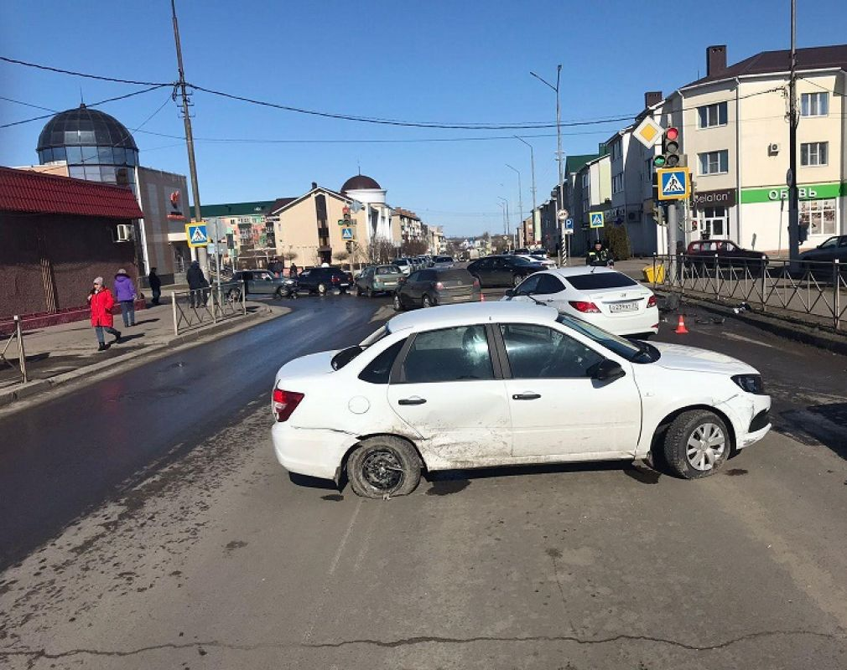](https://moe-belgorod.ru/media_new/1/8/1/2/3/5/9/material_1120800/original_photo-thumb_1920.jpg)

Фото: 31.мвд.рф

В Белгородской области легковушка проехала на красный свет и насмерть сбила женщину

В Белгородской области случилось очередное смертельное ДТП. В аварии погибла пожилая женщина.

В пресс-службе регионального УМВД рассказали, что трагедия произошла вчера, 22 марта, в Губкине на пересечении улиц Фрунзе и Дзержинского. В 14:20 25-летний водитель «Лады Гранты» выехал на перекресток на красный свет. Сначала он врезался в «Форд Фокус», которым управлял 60-летний мужчина, а затем продолжил движение и сбил 64-летнюю женщину, которая переходила дорогу по зебре на зеленый свет.

Пожилую женщину доставили в больницу. Но, к сожалению, медики оказались бессильны. Пациентка умерла.

*Подписывайтесь на «МОЁ! Белгород» в [Google Новости](https://news.google.com/publications/CAAqBwgKMIrlogswze-6Aw?hl=ru&gl=RU&ceid=RU:ru" \t "_blank), [Яндекс.Новости](https://yandex.ru/news/?favid=254121147" \t "_blank) и на наш канал в [Яндекс.Дзен](https://zen.yandex.ru/moe-belgorod.ru" \t "_blank). Cледите за главными новостями Белгорода и области в [Telegram-канале](https://t.me/BelJedi" \t "_blank) и*[*в группе во «ВКонтакте»*](https://vk.com/belgorod.news)*.*

[**https://moe-belgorod.ru/news/incidents/1120800**](https://moe-belgorod.ru/news/incidents/1120800)

**В Белгородской области столкнулись две «Шкоды»**

Одна из них влетела в электроопору

10:35, сегодня

МОЁ! Online

0

[Происшествия](https://moe-belgorod.ru/news/1)[Я — репортёр](https://moe-belgorod.ru/nn/49)

129

* [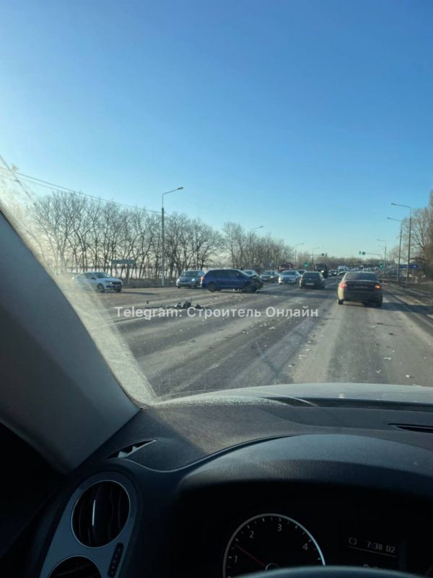](https://moe-belgorod.ru/media_new/1/8/1/2/3/3/7/material_1120767/original_photo-thumb_1920.jpg)

Фото: телеграм-канал «Строитель Онлайн»

В Белгородской области столкнулись две «Шкоды»

В Белгородской области утром зафиксировали еще одно ДТП. На федеральной трассе М-2 «Крым» столкнулись две «Шкоды».

Фото и видео с места событий опубликовал телеграм-канал «Строитель Онлайн». В УМВД России по Белгородской области рассказали, что инцидент произошел в 7:30 в Яковлевском горокруге. По предварительным данным, девушка 1990 года рождения, выезжая со второстепенной дороги, не пропустила иномарку, которая двигалась по главной под управлением мужчины 1984 года рождения. Вторая «Шкода» от удара вылетела с дороги и остановилась после столкновения с опорой ЛЭП.

Девушка не пострадала. Мужчина получил травмы. Его госпитализировали.

*Подписывайтесь на «МОЁ! Белгород» в [Google Новости](https://news.google.com/publications/CAAqBwgKMIrlogswze-6Aw?hl=ru&gl=RU&ceid=RU:ru" \t "_blank), [Яндекс.Новости](https://yandex.ru/news/?favid=254121147" \t "_blank) и на наш канал в [Яндекс.Дзен](https://zen.yandex.ru/moe-belgorod.ru" \t "_blank). Cледите за главными новостями Белгорода и области в [Telegram-канале](https://t.me/BelJedi" \t "_blank) и*[*в группе во «ВКонтакте»*](https://vk.com/belgorod.news)*.*

[**https://moe-belgorod.ru/news/incidents/1120767**](https://moe-belgorod.ru/news/incidents/1120767)

**belregion.ru**

**Вячеслав Гладков: «Ситуация в Белгородской области – спокойная»**

Об этом губернатор Белгородской области сообщил на еженедельном оперативном совещании правительства региона

28 февраля 2022 10:37

В ходе совещания Вячеслав Гладков рассказал, что на территории региона активно распространяется недостоверная информация. Борьбу с фейками губернатор возложил на министерство общественных коммуникаций области и на глав муниципалитетов.  
   
«Огромное количество информации сейчас поступает со всех сторон. Обычному человек сложно разобраться, где правда. Мы должны ему в этом помочь. Официальная и быстрая реакция на фейк – наш главный метод противодействия недостоверной информации», – подчеркнул Вячеслав Гладков.  
   
Губернатор Белгородской области также продолжает следить за состоянием прибывших в регион с территории Донбасса. Все размещены в гостиницах и обеспечены всем необходимым. Глава региона отметил рост числа белгородцев, желающих оказать гуманитарную помощь. Для этого администрациями всех муниципалитетов открыты специальные пункты сбора.  
   
«Для человека, оказывающего помощь, важно увидеть, что она дошла до адресата. Кроме того, оказание помощи не может качественно осуществляться без контроля со стороны власти. Это связано, в первую очередь, со сроком и условиями хранения продуктов питания», – сказал Вячеслав Гладков.  
   
В ходе совещания было отмечено, что дефицита продуктов во всех сегментах торговли не зафиксировано. Ежедневно ведётся мониторинг цен.  
   
Кроме того, губернатор поручил региональному министерству здравоохранения совместно с органами безопасности подготовить предложения по комплексным антитеррористическим мерам защиты центральных районных больниц приграничных муниципалитетов.

[**https://belregion.ru/press/news/index.php?ID=69338**](https://belregion.ru/press/news/index.php?ID=69338)

**Вячеслав Гладков:«Режим ЧС на территории региона вводить не требуется»**

Губернатор Белгородской области принял участие в заседании Белгородской областной Думы

24 февраля 2022 12:00

Глава региона назвал текущую ситуацию в области подконтрольной и призвал население сохранять спокойствие.   
  
«Всех нас сегодня утром разбудили звуки военной техники. Мы не вводим режим ЧС, считаю, что на сегодняшний день этого не требуется. Режим повышенной готовности у нас действует с 2020 года из-за пандемии. В 9 муниципальных образованиях мы отменили занятия в детских садах и школах, работают дежурные группы. Необходимости в мобилизации населения по информации от военного комиссариата нет. По решению Росавиации не работает аэропорт, всё остальное – работает в штатном режиме. На территории областного правительства мы создали оперативный штаб, который будет быстро реагировать и принимать решения», - обозначил губернатор Белгородской области.  
  
В своём обращении к членам областного правительства и депутатам Вячеслав Гладков подчеркнул, что на данный момент в Белгородской области в достаточном количестве провизии и бензина. При этом действительно возникли определенные сложности с передвижением транспорта, перевозящего продукцию сельхозтоваропроизводителей, в том числе крупных агрохолдингов. Глава региона выразил готовность при необходимости оказать им поддержку. Кроме того, с крупными поставщиками продуктов питания и сетями автозаправочных станций ведутся переговоры о дополнительных поставках в регион.  
  
«От населения у нас нет секретов, всей информацией мы открыто делимся с людьми. Думаю, что самую сложную ситуацию мы уже прошли», - сказал Вячеслав Гладков.

[**https://belregion.ru/press/news/index.php?ID=69191**](https://belregion.ru/press/news/index.php?ID=69191)

**Официальное обращение Губернатора Белгородской области В.В.Гладкова**

24 февраля 2022 09:49

1 из 1

Только что провел заседания Оперативного штаба.

Хочу проинформировать вас о принятых решениях.

• Чрезвычайную ситуацию не вводим. У нас с 2020 года введен режим повышенной готовности в связи с коронавирусом – нам этого режима достаточно, чтобы обеспечить безопасность жителей региона.

• МЧС, МВД Белгородской области работают в усиленном режиме.

• Аэропорт временно закрыт – до 2 марта, как и в других 12 регионах страны. Это – официальное заявление Росавиации.

• Автовокзал и железнодорожный вокзалы работают в штатном режиме.

• Все органы государственной и муниципальной власти на местах и тоже – в штатном режиме.

• На всех социальных объектах усилено ограничение доступа и усиливаем работу по антитеррористической защищенности объектов. Это касается больниц, школ, детских садов, учреждений с круглосуточным пребыванием пожилых людей и людей с ограниченными возможностями.

• Также усилен контроль доступа на объекты жизнеобеспечения – водозаборные станции, гидротехнические сооружения, объекты энергообеспечения и прочее.

• В муниципалитетах, граничащих с Украиной, закрыли детсады и школы. Это Краснояружское, Борисовское, Грайворонское, Белгородское, Шебекинское, Волоконовское, Валуйское, Вейделевское, Ровеньское муниципальные образования.

• Хочу добавить, что по официальной информации военного комиссариата – мобилизации населения не будет.

• Вижу большое количество людей на заправках и магазинов. Понимаю ваше состояние, это решение принимает для себя каждая семья индивидуально. Но на своем примере знаю, что тратят на такие покупки последние средства и потом не знают, как все купленное вернуть и на что жить. Продуктов у нас достаточно.

• Но несмотря на то, что объективной необходимости в этом нет, дал поручение проработать вопрос об увеличении поставок продуктов питания и ГСМ в нашу область. Голод нам точно не грозит

• Еще раз вас прошу – не поддавайтесь провокациям и панике. Сейчас в интернете будет очень много непроверенной информации. Доверяйте только официальным источникам. Все структуры будут по возможности обо всем вас информировать.

• Я на связи, буду выходить со всей важной информацией через социальные сети и официальные СМИ.

• Моя семья со мной в Белгороде, я на работе, и я с вами.

• Вечером выйду с дополнительной информацией по текущему положению.

[**https://belregion.ru/press/news/index.php?ID=69169**](https://belregion.ru/press/news/index.php?ID=69169)

# Сегодня в Белгородскую область прибыли колонны с гуманитарным грузом из Самарской, Свердловской и Ленинградской областей

В наш регион доставлено 59 тонн

23 марта 2022 19:02

Область продолжает принимать грузы, которые поступают со складов Росрезерва и из других субъектов Российской Федерации. Всё это хранится на арендованных специальных складах, сортируется, а в последующем формируются колонны для отправки на сопредельную территорию.

На сегодняшний день в Белгородскую область доставлено 2600 тонн гуманитарного груза. 600 тонн продовольствия и предметов первой необходимости уже направлено на территорию Харьковской области.

В ближайшее время ожидается прибытие машин с гуманитарной помощью из Воронежской области и Красноярского края.

Источник: пресс-служба МЧС России по Белгородской области

[**https://belregion.ru/press/news/index.php?ID=70656**](https://belregion.ru/press/news/index.php?ID=70656)

**go31.ru**

20:22, Сегодня

# Бастрыкин поручил расследовать падение украинского снаряда в белгородском селе Журавлёвка

Бастрыкин поручил расследовать падение украинского снаряда в белгородском селе Журавлёвка

Председатель Следственного комитета РФ поручил провести расследование по факту падения снаряда в селе Журавлёвка Белгородского района.

По сообщению Следственного комитета, белгородские власти сообщили, что в районе сёл Журавлевка и Нехотеевка разорвался запущенный с территории Украины снаряд, есть пострадавшие.

Глава ведомства распорядился провести расследование и найти виновных.

Снаряд [разорвался](https://www.go31.ru/news/3356502/pri-obstrele-s-ukrainskoj-storony-postradali-ziteli-belgorodskogo-sela) в селе Журавлёвка Белгородского района днём 23 марта. Один дом разрушен, точных сведений о раненых пока нет.

По данным Go31, эвакуированных из обстрелянных сёл белгородцев доставили в детский лагерь им. Гагарина в Белгороде. Всего – порядка **100 человек**.

[**https://www.go31.ru/news/3356621/bastrykin-porucil-rassledovat-padenie-ukrainskogo-snarada-v-belgorodskom-sele-zuravlevka**](https://www.go31.ru/news/3356621/bastrykin-porucil-rassledovat-padenie-ukrainskogo-snarada-v-belgorodskom-sele-zuravlevka)

20:02, Сегодня

# Мэр Белгорода: 120 человек из Журавлевки и Нехотеевки сегодня разместят в областном центре



Фото: губернатор Вячеслав Гладков

Мэр Антон Иванов прокомментировал ситуацию со [*взрывом снаряда*](https://www.go31.ru/news/3356502/pri-obstrele-s-ukrainskoj-storony-postradali-ziteli-belgorodskogo-sela) в Белгородской области. Подробнее о ситуации высказался и глава Белгородского района Владимир Перцев.

Антон Иванов сообщил, что 120 человек из Журавлевки и Нехотеевки сегодня разместят в Белгороде. Добираются до областного центра люди группами на транспорте или на личном авто.

*Для них создали комфортные условия, обеспечим всем необходимым. На месте будут работать медики и психологи. Выезжаю контролировать размещение,*

– добавил мэр города.

По данным Владимира Перцева, снаряд, выпущенный со стороны Украины, разорвался в одном из сёл в 15 часов. Есть пострадавшие, разрушен дом.

*Силами ОМВД по Белгородскому району, силами казаков будет обеспечена общественная безопасность территории и сохранность жилых помещений. Уважаемые жители Белгородского района, прошу соблюдать спокойствие. Все находится под контролем,*

– добавил глава Белгородского района.

По поручению губернатора Вячеслава Гладкова разрушенное жильё восстановит в кратчайшие сроки.

[**https://www.go31.ru/news/3356604/mer-belgoroda-120-celovek-iz-zuravlevki-i-nehoteevki-segodna-razmestat-v-oblastnom-centre**](https://www.go31.ru/news/3356604/mer-belgoroda-120-celovek-iz-zuravlevki-i-nehoteevki-segodna-razmestat-v-oblastnom-centre)

17:41, Сегодня

# При обстреле с украинской стороны пострадали жители белгородского села

Фото: Сергей Егоров

Фото: Сергей Егоров

Как сообщил губернатор Белгородской области ***Вячеслав Гладков***, ЧП произошло сегодня в одном из приграничных сёл региона.

Снаряд разорвался в одном из посёлков, есть пострадавшие. Им сейчас оказывают медицинскую помощь. Кроме того, для безопасности жителей Журавлёвки и Нехотеевки администрация Белгородского района вводит там режим чрезвычайной ситуации.

При обстреле с украинской стороны пострадали жители белгородского села, фото-1

Подробностями о состоянии здоровья пострадавших губернатор пообещал поделиться чуть позже. Также Вячеслав Гладков дал поручение своему заместителю по строительству Владимиру Базарову восстановить дом в максимально короткие сроки.

[**https://www.go31.ru/news/3356502/pri-obstrele-s-ukrainskoj-storony-postradali-ziteli-belgorodskogo-sela**](https://www.go31.ru/news/3356502/pri-obstrele-s-ukrainskoj-storony-postradali-ziteli-belgorodskogo-sela)

**Go31.ru**

13:19, Сегодня

# Сбитый на перекрёстке в Губкине пешеход скончался в больнице

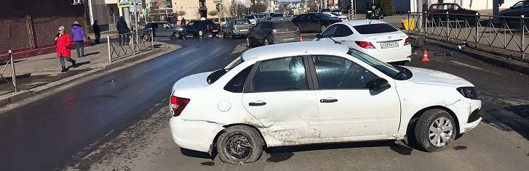

ДТП произошло в минувший вторник на пересечении улицы Фрунзе с улицей Дзержинского.

25-летний водитель на «Ладе Гранта» **проехал на красный свет** и на перекрёстке **столкнулся с автомобилем** «Форд Фокус» под управлением 60-летнего водителя, двигавшегося на разрешающий сигнал светофора.

Однако «Лада» не остановилась и **сбила 64-летнюю женщину**, переходившую проезжую часть дороги на зелёный свет. С травмами пешеход была доставлена в лечебное учреждение. Вскоре пришло известие, что она **скончалась**, сообщили в УМВД по Белгородской области.

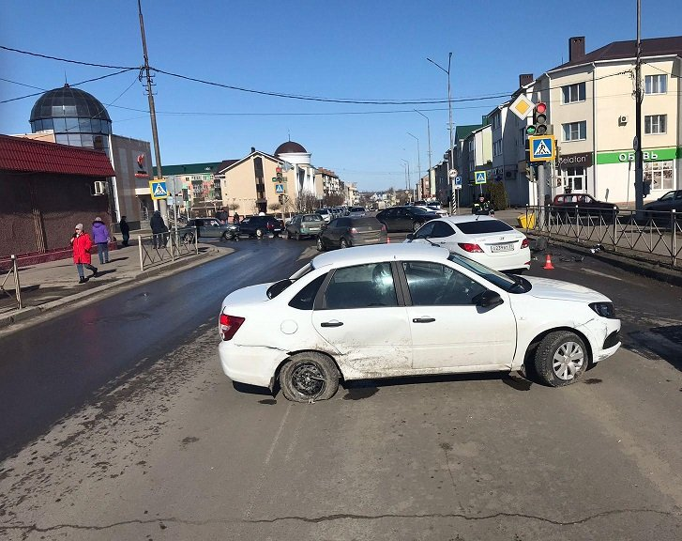

фото: пресс-служба УМВД по Белгородской области

Также вчера вечером в результате ДТП пострадал 53-летний водитель ВАЗ-2104. На селе Ржевка Шебекинского горокруга на улице Полевая при движении он не справился с управлением и **влетел в кювет**.

[**https://www.go31.ru/news/3356246/sbityj-na-perekrestke-v-gubkine-pesehod-skoncalsa-v-bolnice**](https://www.go31.ru/news/3356246/sbityj-na-perekrestke-v-gubkine-pesehod-skoncalsa-v-bolnice)

**oskol.city**

Погода в Старом Осколе: 24 марта

СЕГОДНЯ, 16:00 [В СТАРОМ ОСКОЛЕ И ОБЛАСТИ](https://oskol.city/news/in-stary-oskol-and-region/)

130 0

[**ПРЕДЛОЖИТЬ НОВОСТЬ**](https://oskol.city/news/offer/)

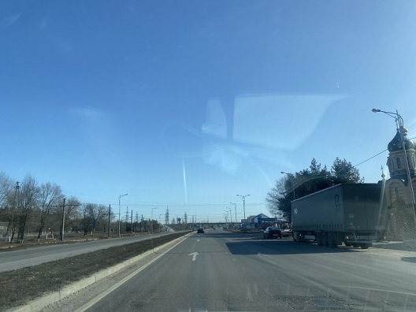

Фото:Анастасия Иконникова

В четверг, 24 марта, в Старом Осколе ясно. Подробнее рассказали синоптики Gismeteo.

Утром +3 градуса, которые будут ощущаться как -5. Легкий ветерок.

В обед столбик термометра укажет на отметку в +10 градусов. Вечером около +8. Ночью температура упадёт до 1 градусов мороза.

Убывающая луна. Магнитное поле – спокойное.  
Источник: <https://oskol.city/news/in-stary-oskol-and-region/84519/>

[**https://oskol.city/news/in-stary-oskol-and-region/84519/**](https://oskol.city/news/in-stary-oskol-and-region/84519/)

**fonar.tv**

**«Военная спецоперация на Украине». Что происходит в Белгородской области27-Й ДЕНЬ**

*24 февраля на Украине началась «специальная военная операция». Рассказываем, что происходит в Белгородской области, как поменялась жизнь белгородцев за это время. Сегодня вторник, 22 марта.*

ОНЛАЙН ВЕДЁТ: [РЕДАКЦИЯ FONAR.TV](https://fonar.tv/authors/fonartv)

[#Украина](https://fonar.tv/tag/%D0%A3%D0%BA%D1%80%D0%B0%D0%B8%D0%BD%D0%B0) [#Военная специальная операция на Украине](https://fonar.tv/tag/%D0%92%D0%BE%D0%B5%D0%BD%D0%BD%D0%B0%D1%8F+%D1%81%D0%BF%D0%B5%D1%86%D0%B8%D0%B0%D0%BB%D1%8C%D0%BD%D0%B0%D1%8F+%D0%BE%D0%BF%D0%B5%D1%80%D0%B0%D1%86%D0%B8%D1%8F+%D0%BD%D0%B0+%D0%A3%D0%BA%D1%80%D0%B0%D0%B8%D0%BD%D0%B5)

**21 марта губернатор Вячеслав Гладков сообщил о нескольких фейках — письмах, пришедших в учебные заведения о том, что студентам якобы запретили покидать регион, не уведомив об этом военкомат, а также другие требования, связанные с воинской обязанностью; по данным минэкономразивтия, в регионе в «красной зоне» находятся «ПИК-ФАРМА ХИМ», которое занимается производством фармацевтических субстанций, и «Радом», где производят мебель для офисов и предприятий торговли; Белгородский Росреестр подтвердил, что до конца года в регионе не будут проводить плановые проверки бизнеса; УМВД по Белгороду разыскивает неизвестных, которые разбили лобовое стекло в автомобиле пожилой жительницы Украины и оставили на нём бумажку с угрозами; две женщины из Стрелецкого ежедневно готовят домашнюю выпечку, чтобы передавать её российским военным, которые находятся на спецоперации в Украине.**

[**https://fonar.tv/online/2022/03/22/voennaya-specoperaciya-na-ukraine-chto-proishodit-v-belgorodskoy-oblasti-27-y-den**](https://fonar.tv/online/2022/03/22/voennaya-specoperaciya-na-ukraine-chto-proishodit-v-belgorodskoy-oblasti-27-y-den)

**rosbalt.ru**

**0**

**0**

**0**

23 марта 2022, 20:36

1324

# В Белгород вывезут около 120 человек из приграничных сел

ДАННОЕ СООБЩЕНИЕ (МАТЕРИАЛ) СОЗДАНО И (ИЛИ) РАСПРОСТРАНЕНО ИНОСТРАННЫМ СРЕДСТВОМ МАССОВОЙ ИНФОРМАЦИИ, ВЫПОЛНЯЮЩИМ ФУНКЦИИ ИНОСТРАННОГО АГЕНТА, И (ИЛИ) РОССИЙСКИМ ЮРИДИЧЕСКИМ ЛИЦОМ, ВЫПОЛНЯЮЩИМ ФУНКЦИИ ИНОСТРАННОГО АГЕНТА.

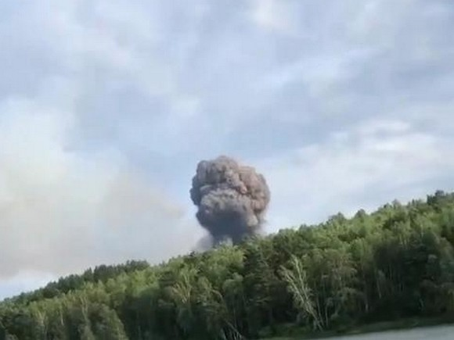

© Стоп-кадр видео

Из приграничных сел Журавлевка и Нехотеевка в Белгород привезут и разместят около 12 человек. Как сообщает «[Интерфакс](https://www.interfax.ru/russia/830906)», об этом заявил мэр города Антон Иванов в своем Telegram-канале.

По словам Иванова, с пострадавшими будут работать медики и психологи. «В областной центр люди добираются организованно на предоставленном транспорте, некоторые — на личных авто. Для них создали комфортные условия, обеспечим всем необходимым», — написал он в своем Telegram-канале.

Ранее губернатор Белгородской области Вячеслав Гладков сообщил об обстреле со стороны Украины. Как рассказал чиновник в Telegram, был выстрел со стороны Украины, и снаряд разорвался в селе. «Есть пострадавшие. Им сейчас оказывается вся необходимая помощь», — пишет Гладков.

Администрация Белгородского района ввела в селах Журавлевка и Нехотеевка режим ЧС.

24 февраля президент РФ Владимир Путин заявил о начале специальной военной операции на Украине. Целями были названы «денацификация и демилитаризация». За этим последовали крайне жесткие санкции со стороны других стран, в том числе финансово-экономические.

[**https://www.rosbalt.ru/russia/2022/03/23/1950030.html?utm\_source=yxnews&utm\_medium=desktop**](https://www.rosbalt.ru/russia/2022/03/23/1950030.html?utm_source=yxnews&utm_medium=desktop)

**interfax.ru**

[В РОССИИ](https://www.interfax.ru/russia/) [20:13, 23 марта 2022](https://www.interfax.ru/news/2022/03/23)

# В Белгород из приграничных сел вывезут около 120 человек

Москва. 23 марта. INTERFAX.RU - В Белгород привезут и разместят около 120 человек из приграничных сел Журавлевка и Нехотеевка, где 23 марта объявили режим ЧС из-за попадания снаряда с территории Украины, сообщил мэр города Антон Иванов.

ХРОНИКА[Военная операция на УкраинеВсе материалы хроники](https://www.interfax.ru/chronicle/voennaya-operacziya-na-ukraine.html)

"В областной центр люди добираются организованно на предоставленном транспорте, некоторые - на личных авто. Для них создали комфортные условия, обеспечим всем необходимым", - [написал](https://t.me/anton_ivanov_adm/55) он в своем телеграм-канале и добавил, что с ними будут работать медики и психологи.

Ранее в среду губернатор Белгородской области Вячеслав Гладков [сообщил о введении ЧС](https://www.interfax.ru/russia/830877?utm_source=interlink&utm_medium=830906) в Журавлевке и Нехотеевке после взрыва снаряда. Он уточнил, что пострадали люди.

Председатель СКР Александр Бастрыкин поручил зафиксировать очередное попадание снаряда по территории Белгородской области и расследовать случившееся, сообщили в пресс-службе СКР.

25 февраля Гладков говорил, что жителям Журавлевки после некоего инцидента[было предложен](https://www.interfax.ru/russia/824645?utm_source=interlink&utm_medium=830906)о эвакуироваться на время. По данным на 28 февраля, из Журавлевки эвакуировали больше 100 человек. Тогда СК возбудил уголовное дело о покушении на убийство двух и более лиц, совершенного общеопасным способом (ч. 3 ст. 30, пп. "а", "е" ч. 2 ст. 105 УК).

[**https://www.interfax.ru/russia/830906**](https://www.interfax.ru/russia/830906)

**znamya31.ru**

# Около 120 человек из Журавлёвки и Нехотеевки разместятся в Белгороде

Сегодня, 19:41ПроисшествияФото: vk.com/zhuravlevka\_adm

## На месте будут работать медики и психологи.

**Около 120 человек** из Журавлёвки и Нехотеевки сегодня разместятся в областном центре. Об этом [*сообщил*](https://vk.com/anton_ivanov_adm?w=wall557697199_1201)мэр Белгорода **Антон Иванов.**

**«В областной центр люди добираются организованно на предоставленном транспорте, некоторые – на личных авто. Для них создали комфортные условия, обеспечим всем необходимым. Выезжаю контролировать размещение», - рассказал Антон Иванов.**

Как сообщил глава администрации города Белгорода, на месте будут работать медики и психологи.

[**https://znamya31.ru/news/proisshestviya/2022-03-23/dvoe-muzhchin-postradali-vo-vremya-proisshestviya-v-belgorodskom-rayone-267733**](https://znamya31.ru/news/proisshestviya/2022-03-23/dvoe-muzhchin-postradali-vo-vremya-proisshestviya-v-belgorodskom-rayone-267733)

# Владимир Перцев прокомментировал сегодняшнее ЧП в Белгородском районе

Сегодня, 18:50ПроисшествияФото: vk.com/vladimir\_\_\_pertsev

## Режим ЧС введён в Журавлёвке и Нехотеевке.

Глава администрации Белгородского района **Владимир Перцев** прокомментировал сегодняшнее ЧП. В **15 часов**был выстрел со стороны Украины. Напомним, снаряд разорвался в селе, есть пострадавшие и повреждения жилых помещений.

**«Мы провели районную чрезвычайную комиссию, где объявили ЧС в сёлах Журавлёвка и Нехотеевка. На данный момент мы вывозим жителей этих двух сёл в безопасное место в Белгород», - сообщил Глава администрации Белгородского района в своём telegram-канале.**

Силами ОМВД по Белгородскому району и казаков будет обеспечена общественная безопасность территории и сохранность жилых помещений. По поручению губернатора Белгородской области **Вячеслава Гладкова** разрушенный дом будет восстановлен в максимально короткий срок.

**«Уважаемые жители Белгородского района, прошу соблюдать спокойствие. Все находится под контролем», - обратился Владимир Перцев.**

[**https://znamya31.ru/news/proisshestviya/2022-03-23/vladimir-pertsev-prokommentiroval-segodnyashnee-chp-v-belgorodskom-rayone-267722?utm\_source=yxnews&utm\_medium=desktop**](https://znamya31.ru/news/proisshestviya/2022-03-23/vladimir-pertsev-prokommentiroval-segodnyashnee-chp-v-belgorodskom-rayone-267722?utm_source=yxnews&utm_medium=desktop)

# Двое мужчин пострадали во время происшествия в Белгородском районе

Сегодня, 21:05ПроисшествияФото: gb2bel.belzdrav.ru

## Один из них находится в горбольнице №2 областного центра.

Двое мужчин в Белгородском районе пострадали сегодня,**23 марта**, в результате выстрела с территории Украины. Об этом сообщила БелПресса. Один находится в больнице. Второй не нуждается в госпитализации.**В 15:25**сотрудникам скорой помощи, дежурившим в Журавлёвке, поступил вызов.

**«У одного мужчины травма средней степени тяжести, он доставлен в больницу №2 Белгорода. Затем обратился мужчина с жалобами на боли в плече. Его осмотрели, оказали медицинскую помощь, в госпитализации он не нуждался», - рассказал главврач станции скорой помощи в Белгородской области Алексей Жиров.**

Напомним, сегодня в приграничном селе разорвался снаряд, есть повреждения жилых помещений. Пострадавшим сейчас оказывается необходимая помощь.

**«К нам поступил пациент из Журавлёвки с множественными осколочными ранениями, повреждающими внутренние органы. Ему проведена операция. Состояние его стабилизировано. Он находится в отделении реанимации. Пока он будет в реанимации до полной стабилизации состояния. Будем надеяться, что всё пройдет хорошо», - сообщил главврач горбольницы №2 Белгорода Роман Проценко о том, какую медпомощь оказали пострадавшему с травмами средней степени тяжести.**

[**https://znamya31.ru/news/proisshestviya/2022-03-23/dvoe-muzhchin-postradali-vo-vremya-proisshestviya-v-belgorodskom-rayone-267733?utm\_source=yxnews&utm\_medium=desktop**](https://znamya31.ru/news/proisshestviya/2022-03-23/dvoe-muzhchin-postradali-vo-vremya-proisshestviya-v-belgorodskom-rayone-267733?utm_source=yxnews&utm_medium=desktop)

**openbelgorod.ru**

# Двое белгородцев пострадали в результате разрыва снаряда в Журавлёвке

Сегодня, 21:02ЧПФото: gb2bel.belzdrav.ru

## Один мужчина находится в городской больнице №2, второму госпитализация не требуется.

Главврач станции скорой помощи в Белгородской области **Алексей Жиров** рассказал журналистам "Мира Белогорья" о том, какие травмы получили белгородцы. Мужчина, который находится в больнице, получил травмы средней тяжести. Второй белгородец обратился к медикам с болями в плече.

**«Сегодня в 15:25 к сотрудникам скорой помощи – к бригаде, дежурившей в селе Журавлёвка – поступил вызов. У одного мужчины травма средней степени тяжести, он доставлен в больницу № 2 Белгорода. Затем обратился мужчина с жалобами на боли в плече. Его осмотрели, оказали медицинскую помощь, в госпитализации он не нуждался»,**

[сообщил Алексей Жиров.](https://openbelgorod.ru/news/CHP/2022-03-23/dvoe-belgorodtsev-postradali-v-rezultate-razryva-snaryada-v-zhuravlyovke-267732?utm_source=yxnews&utm_medium=desktop)

Также главврач горбольницы № 2 **Роман Проценко** рассказал о том, какую медпомощь оказали пострадавшему с травмами средней степени тяжести. Мужчине пришлось провести операцию. Сейчас он находится в реанимации, его состояние стабилизировалось.

**«К нам поступил пациент из Журавлёвки с множественными осколочными ранениями, повреждающими внутренние органы. Ему проведена операция. Состояние его стабилизировано. Он находится в отделении реанимации. Пока он будет в реанимации до полной стабилизации состояния. Будем надеяться, что всё пройдет хорошо»,**

[рассказал Роман Проценко.](https://openbelgorod.ru/news/CHP/2022-03-23/dvoe-belgorodtsev-postradali-v-rezultate-razryva-snaryada-v-zhuravlyovke-267732?utm_source=yxnews&utm_medium=desktop)

Напомним, что 23 марта в селе Журавлёвка[разорвался снаряд](https://openbelgorod.ru/news/situacia%20na%20Ukraine%20/2022-03-23/prigranichnye-syola-belgorodskoy-oblasti-obstrelyali-so-storony-ukrainy-267716), прилетевший со стороны Украины. Вследствие чего есть пострадавшие, а также повреждены жилые здания. Жители сёл Журавлёвка и Нехотеевка [эвакуированы.](https://openbelgorod.ru/news/CHP/2022-03-23/120-zhiteley-zhuravlyovki-i-nehoteevki-razmestyat-v-belgorode-267725)

[**https://openbelgorod.ru/news/CHP/2022-03-23/dvoe-belgorodtsev-postradali-v-rezultate-razryva-snaryada-v-zhuravlyovke-267732?utm\_source=yxnews&utm\_medium=desktop**](https://openbelgorod.ru/news/CHP/2022-03-23/dvoe-belgorodtsev-postradali-v-rezultate-razryva-snaryada-v-zhuravlyovke-267732?utm_source=yxnews&utm_medium=desktop)

**fedpress.ru**

# Два человека получили травмы при обстреле Белгородской области

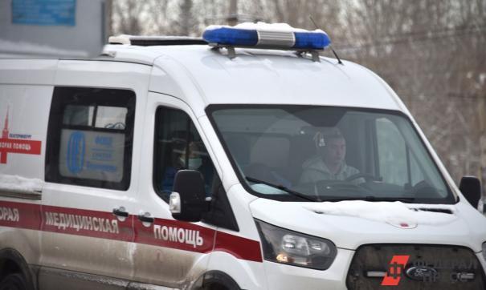

Один из пострадавших оказался в больнице

**БЕЛГОРОД, 23 марта, ФедералПресс. При обстреле сел в Белгородской области пострадали два человека, один из которых получил травмы средней степени тяжести. Об этом сообщает ТАСС.**

«Он осмотрен, оказана медицинская помощь – травмы средней степени тяжести, доставлен в горбольницу № 2», – рассказал журналистам главврач станции скорой медицинской помощи Белгорода Алексей Жиров.

Про второго пострадавшего известно, что он к медицинским работникам он обратился с болями в плече. Мужчине была оказана соответствующая помощь. Госпитализация ему не потребовалась, сообщает [ТАСС](https://tass.ru/proisshestviya/14163835).

Губернатор Белгородской области Вячеслав Гладков посетил село, подвергшееся обстрелу. Глава региона сообщил в телеграм-канале «[Настоящий Гладков](https://t.me/vvgladkov/149)», что он поручил в кратчайшие сроки восстановить разрушенные дома, если же жилища нельзя будет реконструировать, то для пострадавших построят новые здания.

Ранее «ФедералПресс» писал, что Следственному комитету поручено установить, [кто производил обстрел сел](https://fedpress.ru/news/31/society/2953621).

Фото: ФедералПресс / Полина Зиновьева

Подписывайтесь на ФедералПресс в [Яндекс.Новости](https://news.yandex.ru/index.html?from=rubric&favid=6368), [Google News](https://news.google.com/publications/CAAiEPqwpmrhKjUs_qAlHN5J_pUqFAgKIhD6sKZq4So1LP6gJRzeSf6V?oc=3&ceid=RU:ru), а также следите за самыми интересными новостями в [Яндекс.Дзен](https://zen.yandex.ru/fedpress.ru). Все самое важное и оперативное — в telegram-канале «[ФедералПресс](https://t.me/federalpress)». Также присоединяйтесь к нам в соцсетях: мы есть в [Telegram](https://t.me/federalpress), [ВКонтакте](https://vk.com/federalpress), [Одноклассниках](https://ok.ru/federalpress) и [Twitter](https://twitter.com/FederalPress).

[**https://fedpress.ru/news/31/society/2953629?utm\_source=yxnews&utm\_medium=desktop**](https://fedpress.ru/news/31/society/2953629?utm_source=yxnews&utm_medium=desktop)

**radiomayak.ru**

##### **ДВА ЧЕЛОВЕКА ПОСТРАДАЛИ ИЗ-ЗА ВЗРЫВА СНАРЯДА В БЕЛГОРОДСКОЙ ОБЛАСТИ**

Два человека пострадали в Белгородской области в результате взрыва снаряда, запущенного со стороны Украины. Об этом сообщил главврач станции скорой медицинской помощи Белгорода Алексей Жиров.

Инцидент произошёл сегодня. Глава Следственного комитета России Александр Бастрыкин поручил расследовать обстоятельства попадания украинского снаряда на территорию Белгородской области и установить всех виновных. В двух сёлах – Журавлёвке и Нехотеевке – введён режим чрезвычайной ситуации. Власти Белгородской области обещают восстановить разрушенные дома в кратчайшие сроки.

[**https://radiomayak.ru/news/article/id/2693490?utm\_source=yxnews&utm\_medium=desktop**](https://radiomayak.ru/news/article/id/2693490?utm_source=yxnews&utm_medium=desktop)

**regnum.ru**

**Медики и психологи окажут помощь жителям белгородских сёл**

[БЕЛГОРОД](https://regnum.ru/russian/fd-central/belgorod.html), [23 марта 2022](https://regnum.ru/news/2022-03-23.html), 19:16 — REGNUM Из Журавлёвки и Нехотеевки в Белгород эвакуированы около 120 человек, сообщил 23 марта в телеграм-канале мэр областного центра **Антон Иванов.**

*Администрация города Белгорода*

*Марина Каширская © ИА REGNUM*

***Следите за развитием событий в трансляции: «***[***"Во славу России!»: военная спецоперация на Украине — трансляция***](https://regnum.ru/news/3538261.html)***»***

Жителей приграничных сёл вывозят организованно на предоставленном транспорте, некоторые едут на личных автомобилях.

«Для них создали комфортные условия, обеспечим всем необходимым. На месте будут работать медики и психологи. Выезжаю проконтролировать размещение», — уточнил мэр.

Как сообщало **ИА REGNUM**, снаряд, выпущенный со стороны Украины, разрушил жилой дом в одном из приграничных сёл.

Подробности: <https://regnum.ru/news/accidents/3542806.html>  
Любое использование материалов допускается только при наличии гиперссылки на [ИА REGNUM](https://regnum.ru/).

[**https://regnum.ru/news/3542806.html?utm\_source=yxnews&utm\_medium=desktop**](https://regnum.ru/news/3542806.html?utm_source=yxnews&utm_medium=desktop)

**Два человека пострадали от взрыва снаряда с территории Украины — медики**

[БЕЛГОРОД](https://regnum.ru/russian/fd-central/belgorod.html), [23 марта 2022](https://regnum.ru/news/2022-03-23.html), 21:03 — REGNUM Двое жителей Белгородской области пострадали от взрыва снаряда, выпущенного с территории Украины.

*Палата реанимации*

*Дарья Драй (с) ИА REGNUM*

***Следите за развитием событий в трансляции:***[***««Во славу России!»: военная спецоперация на Украине — трансляция»***](https://regnum.ru/news/3538261.html)

Как сообщил главврач региональной станции скорой помощи **Алексей Жиров,** вызов медикам поступил в 15:25 — у одного мужчины травма средней степени тяжести, его доставили в больницу № 2 Белгорода. После этого за помощью обратился ещё один мужчина с жалобами на боли в плече, в госпитализации он не нуждался.

«К нам поступил пациент из Журавлёвки с множественными осколочными ранениями, повреждающими внутренние органы. Ему проведена операция. Состояние его стабилизировано. Он находится в отделении реанимации. Пока он будет в реанимации до полной стабилизации состояния. Будем надеяться, что всё пройдет хорошо», — цитирует главврача горбольницы № 2 **Романа Проценко** [«Белпресса».](https://www.belpressa.ru/society/zdravoohranenie/42432.html)

На месте ЧП побывал губернатор Белгородской области **Вячеслав Гладков.**

Подробности: <https://regnum.ru/news/accidents/3542882.html>  
Любое использование материалов допускается только при наличии гиперссылки на [ИА REGNUM](https://regnum.ru/).

[**https://regnum.ru/news/accidents/3542882.html**](https://regnum.ru/news/accidents/3542882.html)

**mk-belgorod.ru**

СЕГОДНЯ В 19:13[ОБЩЕСТВО](https://www.mk-belgorod.ru/social/)601

Начало формы



Конец формы

+A-

**Около 120 человек из Журавлевки и Нехотеевки разместят в Белгороде**

ПОДЕЛИТЬСЯ

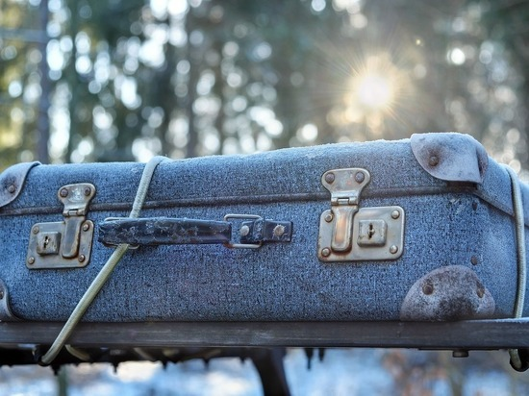ФОТО: PIXABAY.COM

Около 120 человек из приграничных сел Журавлевки и Нехотевки разместят в Белгороде. Об этом сообщил мэр города Антон Иванов.

Люди добираются в областной центр по-разному: как организованно на предоставленном транспорте, так и на личных автомобилях.

«Для них создали комфортные условия, обеспечим всем необходимым. На месте будут работать медики и психологи», - сообщил градоначальник.

Антон Иванов выехал на место лично проконтролировать размещение прибывших. Напомним, что сегодня, 23 марта, стало известно о ЧП – выстреле снаряда со стороны Украины в белгородском селе.

[**https://www.mk-belgorod.ru/social/2022/03/23/okolo-120-chelovek-iz-zhuravlevki-i-nekhoteevki-razmestyat-v-belgorode.html?utm\_source=yxnews&utm\_medium=desktop**](https://www.mk-belgorod.ru/social/2022/03/23/okolo-120-chelovek-iz-zhuravlevki-i-nekhoteevki-razmestyat-v-belgorode.html?utm_source=yxnews&utm_medium=desktop)

СЕГОДНЯ В 19:27[ОБЩЕСТВО](https://www.mk-belgorod.ru/social/)480

Начало формы



Конец формы

+A-

**Глава Белгородского района Владимир Перцев прокомментировал происшествие в приграничном селе**

ПОДЕЛИТЬСЯ

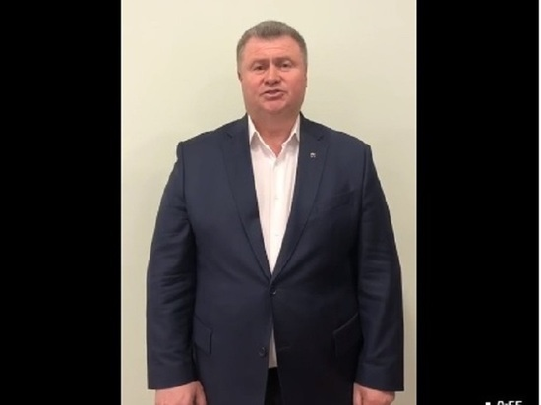ВЛАДИМИР ПЕРЦЕВ ПРОКОММЕНТИРОВАЛ ПРОИСШЕСТВИЕ В БЕЛГОРОДСКОМ СЕЛЕ, ФОТО: СКРИНШОТ СО СТРАНИЦЫ VK.COM/VLADIMIR\_\_\_PERTSEV

Глава Белгородского района Владимир Перцев прокомментировал чрезвычайное происшествие, случившееся в 15 часов дня в одном из сел. Как сообщалось ранее, произошел выстрел со стороны Украины в сторону нашего региона.

«Снаряд разорвался в селе, есть пострадавшие и повреждения жилых помещений, - прокомментировал Перцев. - Мы провели районную чрезвычайную комиссию, где объявили чрезвычайную ситуацию в сёлах Журавлёвка и Нехотеевка. На данный момент мы вывозим жителей этих двух сёл в безопасное место в город Белгород».

В областном центре разместят около 120 жителей сел Журавлевка и Нехотеевка. Люди добираются как организованно, на предоставленном транспорте, так и на своих авто. В Белгородском районе за общественной безопасностью и сохранностью жилых помещений будут следить сотрудники ОМВД по Белгородскому району и казаки.

«Уважаемые жители Белгородского района, прошу соблюдать спокойствие. Все находится под контролем», - обратился Владимир Перцев к жителям.

[**https://www.mk-belgorod.ru/social/2022/03/23/glava-belgorodskogo-rayona-vladimir-percev-prokommentiroval-proisshestvie-v-prigranichnom-sele.html?utm\_source=yxnews&utm\_medium=desktop**](https://www.mk-belgorod.ru/social/2022/03/23/glava-belgorodskogo-rayona-vladimir-percev-prokommentiroval-proisshestvie-v-prigranichnom-sele.html?utm_source=yxnews&utm_medium=desktop)

**rg.ru**

23.03.2022 19:31

Рубрика: [Власть](https://rg.ru/tema/gos/)

# Жителей двух сел под Белгородом вывезут после взрыва снаряда

Текст: [Анна Скрипка](https://rg.ru/author-Anna-Skripka/) (Белгород)

[Цитировать в комментарии](https://rg.ru/2022/03/23/reg-cfo/zhitelej-dvuh-sel-pod-belgorodom-evakuiruiut-posle-vzryva-snariada.html?utm_source=yxnews&utm_medium=desktop)

[Сообщить об опечатке](https://rg.ru/2022/03/23/reg-cfo/zhitelej-dvuh-sel-pod-belgorodom-evakuiruiut-posle-vzryva-snariada.html?utm_source=yxnews&utm_medium=desktop)

После взрыва снаряда, выпущенного со стороны Украины, из двух приграничных белгородских сел вывезут около 120 человек. Об этом [сообщил](https://t.me/anton_ivanov_adm/55) мэр Белгорода Антон Иванов, отметив, что всех разместят в областном центре.

Он рассказал, что часть жителей добираются до города на своих авто, часть - в организованных для этого автобусах.

- Создали комфортные условия, обеспечим всем необходимым, - отметил Иванов. - На месте будут работать медики и психологи.

Ранее глава Белгородского района Владимир Перцев уточнил, что взрыв произошел в 15 часов. После этого было принято решение ввести режим ЧС в двух приграничных селах - Нехотеевке и Журавлевке, и предоставить людям жилье в более безопасном месте.

Владимир Перцев отметил, что в селах останутся правоохранители и представители местного казачества - они проконтролируют порядок на улицах и обеспечат сохранность имущества.

[**https://rg.ru/2022/03/23/reg-cfo/zhitelej-dvuh-sel-pod-belgorodom-evakuiruiut-posle-vzryva-snariada.html?utm\_source=yxnews&utm\_medium=desktop**](https://rg.ru/2022/03/23/reg-cfo/zhitelej-dvuh-sel-pod-belgorodom-evakuiruiut-posle-vzryva-snariada.html?utm_source=yxnews&utm_medium=desktop)

**openbelgorod.ru**

# 120 жителей Журавлёвки и Нехотеевки разместят в Белгороде

Сегодня, 19:24ЧПФото: admzhuravlevka.ru

## В город люди добираются на предоставленном транспорте, некоторые — на личных автомобилях, сообщает мэр города Антон Иванов.

В связи с выстрелом в селе Журавлёвка, в приграничных сёлах Журавлёвка и Нехотеевка ввели режим ЧП. Жителей этих сёл [перевозят](https://openbelgorod.ru/news/CHP/2022-03-23/zhiteley-zhuravlyovki-i-nehoteevki-evakuiruyut-v-belgorod-267724) в Белгород. По информации мэра, на месте будут работать медики и психологи.

**«Для них создали комфортные условия, обеспечим всем необходимым. На месте будут работать медики и психологи. Выезжаю контролировать размещение»,**

[Антон Иванов.](https://openbelgorod.ru/news/CHP/2022-03-23/120-zhiteley-zhuravlyovki-i-nehoteevki-razmestyat-v-belgorode-267725?utm_source=yxnews&utm_medium=desktop)

[**https://openbelgorod.ru/news/CHP/2022-03-23/120-zhiteley-zhuravlyovki-i-nehoteevki-razmestyat-v-belgorode-267725?utm\_source=yxnews&utm\_medium=desktop**](https://openbelgorod.ru/news/CHP/2022-03-23/120-zhiteley-zhuravlyovki-i-nehoteevki-razmestyat-v-belgorode-267725?utm_source=yxnews&utm_medium=desktop)

# Двое белгородцев пострадали в результате разрыва снаряда в Журавлёвке

Сегодня, 21:02ЧПФото: gb2bel.belzdrav.ru

## Один мужчина находится в городской больнице №2, второму госпитализация не требуется.

Главврач станции скорой помощи в Белгородской области **Алексей Жиров** рассказал журналистам "Мира Белогорья" о том, какие травмы получили белгородцы. Мужчина, который находится в больнице, получил травмы средней тяжести. Второй белгородец обратился к медикам с болями в плече.

**«Сегодня в 15:25 к сотрудникам скорой помощи – к бригаде, дежурившей в селе Журавлёвка – поступил вызов. У одного мужчины травма средней степени тяжести, он доставлен в больницу № 2 Белгорода. Затем обратился мужчина с жалобами на боли в плече. Его осмотрели, оказали медицинскую помощь, в госпитализации он не нуждался»,**

[сообщил Алексей Жиров.](https://openbelgorod.ru/news/CHP/2022-03-23/dvoe-belgorodtsev-postradali-v-rezultate-razryva-snaryada-v-zhuravlyovke-267732?utm_source=yxnews&utm_medium=desktop)

Также главврач горбольницы № 2 **Роман Проценко** рассказал о том, какую медпомощь оказали пострадавшему с травмами средней степени тяжести. Мужчине пришлось провести операцию. Сейчас он находится в реанимации, его состояние стабилизировалось.

**«К нам поступил пациент из Журавлёвки с множественными осколочными ранениями, повреждающими внутренние органы. Ему проведена операция. Состояние его стабилизировано. Он находится в отделении реанимации. Пока он будет в реанимации до полной стабилизации состояния. Будем надеяться, что всё пройдет хорошо»,**

[рассказал Роман Проценко.](https://openbelgorod.ru/news/CHP/2022-03-23/dvoe-belgorodtsev-postradali-v-rezultate-razryva-snaryada-v-zhuravlyovke-267732?utm_source=yxnews&utm_medium=desktop)

Напомним, что 23 марта в селе Журавлёвка[разорвался снаряд](https://openbelgorod.ru/news/situacia%20na%20Ukraine%20/2022-03-23/prigranichnye-syola-belgorodskoy-oblasti-obstrelyali-so-storony-ukrainy-267716), прилетевший со стороны Украины. Вследствие чего есть пострадавшие, а также повреждены жилые здания. Жители сёл Журавлёвка и Нехотеевка [эвакуированы.](https://openbelgorod.ru/news/CHP/2022-03-23/120-zhiteley-zhuravlyovki-i-nehoteevki-razmestyat-v-belgorode-267725)

[**https://openbelgorod.ru/news/CHP/2022-03-23/dvoe-belgorodtsev-postradali-v-rezultate-razryva-snaryada-v-zhuravlyovke-267732?utm\_source=yxnews&utm\_medium=desktop**](https://openbelgorod.ru/news/CHP/2022-03-23/dvoe-belgorodtsev-postradali-v-rezultate-razryva-snaryada-v-zhuravlyovke-267732?utm_source=yxnews&utm_medium=desktop)

**ria.ru**

[21:31 23.03.2022](https://ria.ru/20220323/)

5499

**Жителей двух белгородских сел эвакуируют после взрыва снаряда**

# Жителей двух белгородских сел рядом с украинской границей эвакуируют после взрыва снаряда

[© РИА Новости / Антон Вергун](https://ria.ru/docs/about/copyright.html)

[Перейти в фотобанк](http://visualrian.ru/images/item/8125624)

Указатель на шоссе возле границы с Украиной в Белгородской области

**Читать ria.ru в**

**ВОРОНЕЖ, 23 мар - РИА Новости.** Жителей расположенных рядом с Украиной сел Журавлевка и Нехотеевка, в одном из которых взорвался снаряд, эвакуируют в Белгород, сообщил на своей странице "[ВКонтакте](https://vk.com/vladimir___pertsev?w=wall600088702_3129" \t "_blank)" глава администрации Белгородского района Владимир Перцев.

Ранее губернатор региона [Вячеслав Гладков](http://ria.ru/person_vyacheslav-gladkov/) заявил, что в результате "выстрела со стороны Украины" в селе Журавлевка разорвался снаряд, и есть пострадавшие. Для безопасности жителей Журавлевки и Нехотеевки в этих селах введен режим ЧС.

"Сегодня в 15 часов произошло чрезвычайное происшествие. Снаряд разорвался в селе, есть пострадавшие и повреждения жилых помещений. Поэтому сейчас мы провели районную чрезвычайную комиссию, где объявили чрезвычайную ситуацию в сёлах Журавлёвка и Нехотеевка. На данный момент мы вывозим жителей этих двух сёл в безопасное место в город Белгород", - написал Перцев.

По его словам, силами полиции и казаков будет обеспечена общественная безопасность территории и сохранность жилых помещений.

[**https://ria.ru/20220323/evakuatsiya-1779752302.html?utm\_source=yxnews&utm\_medium=desktop**](https://ria.ru/20220323/evakuatsiya-1779752302.html?utm_source=yxnews&utm_medium=desktop)

**govoritmoskva.ru**

# В Белгородской области объявлена эвакуация жителей двух сёл из-за взрыва снаряда ВСУ

**19:17** СЕГОДНЯ 720 0

Речь идёт о населённых пунктах Журавлёвка и Нехотеевка.

Их жителей вывозят в Белгород, сообщил «ВКонтакте» глава Белгородского района Владимир Перцев.

Сегодня в двух сёлах региона был введён режим ЧС из-за попадания снаряда, выпущенного со стороны Украины. В результате происшествия есть пострадавшие, их число уточняется. Также зафиксировано повреждение жилых помещений.

[**https://govoritmoskva.ru/news/309945/?utm\_source=yxnews&utm\_medium=desktop**](https://govoritmoskva.ru/news/309945/?utm_source=yxnews&utm_medium=desktop)

[**www.ntv.ru**](http://www.ntv.ru)

* [**СПЕЦИАЛЬНАЯ ВОЕННАЯ ОПЕРАЦИЯ РОССИИ**](https://www.ntv.ru/theme/66004/)

* 23.03.2022, 19:35

* 1667

* [0](https://www.ntv.ru/novosti/2698420/comments/)

# Жителей двух белгородских сел эвакуируют после взрыва украинского снаряда

[[В Новгородской области открыли производство полиэтиленовых труб для газопроводов.

Газпром, Новгородская область, газопровод, промышленность.

НТВ.Ru: новости, видео, программы телеканала НТВ](https://www.ntv.ru/video/click2101755/)](https://www.ntv.ru/video/click2101755/" \o "В Новгородской области открыли производство полиэтиленовых труб для газопроводов.Газпром, Новгородская область, газопровод, промышленность.НТВ.Ru: новости, видео, программы телеканала НТВ)

[22:05В Новгородской области открыли производство полиэтиленовых труб для газопроводов](https://www.ntv.ru/video/click2101755/" \o "В Новгородской области открыли производство полиэтиленовых труб для газопроводов.Газпром, Новгородская область, газопровод, промышленность.НТВ.Ru: новости, видео, программы телеканала НТВ)[16+](https://www.ntv.ru/video/click2101755/" \o "В Новгородской области открыли производство полиэтиленовых труб для газопроводов.Газпром, Новгородская область, газопровод, промышленность.НТВ.Ru: новости, видео, программы телеканала НТВ)

[[Сегодня. Главное: 23 марта, вечер.

ЗаМинуту.

НТВ.Ru: новости, видео, программы телеканала НТВ](https://www.ntv.ru/video/click2101831/)](https://www.ntv.ru/video/click2101831/" \o "Сегодня. Главное: 23 марта, вечер.ЗаМинуту.НТВ.Ru: новости, видео, программы телеканала НТВ)

[21:39Сегодня. Главное: 23 марта, вечер](https://www.ntv.ru/video/click2101831/" \o "Сегодня. Главное: 23 марта, вечер.ЗаМинуту.НТВ.Ru: новости, видео, программы телеканала НТВ)

[[Власти Британии попросили YouTube удалить запись разговора министра с пранкерами из РФ.

YouTube, Великобритания, Украина.

НТВ.Ru: новости, видео, программы телеканала НТВ](https://www.ntv.ru/video/click2101829/)](https://www.ntv.ru/video/click2101829/" \o "Власти Британии попросили YouTube удалить запись разговора министра с пранкерами из РФ.YouTube, Великобритания, Украина.НТВ.Ru: новости, видео, программы телеканала НТВ)

[21:13Власти Британии попросили YouTube удалить запись разговора министра с пранкерами из РФ](https://www.ntv.ru/video/click2101829/" \o "Власти Британии попросили YouTube удалить запись разговора министра с пранкерами из РФ.YouTube, Великобритания, Украина.НТВ.Ru: новости, видео, программы телеканала НТВ)[16+](https://www.ntv.ru/video/click2101829/" \o "Власти Британии попросили YouTube удалить запись разговора министра с пранкерами из РФ.YouTube, Великобритания, Украина.НТВ.Ru: новости, видео, программы телеканала НТВ)

[[Артисты Комиссаржевки поздравляют худрука с 30-летием на посту.

Санкт-Петербург, театр.

НТВ.Ru: новости, видео, программы телеканала НТВ](https://www.ntv.ru/video/click2101828/)](https://www.ntv.ru/video/click2101828/" \o "Артисты Комиссаржевки поздравляют худрука с 30-летием на посту.Санкт-Петербург, театр.НТВ.Ru: новости, видео, программы телеканала НТВ)

[21:04Артисты Комиссаржевки поздравляют худрука с 30-летием на посту](https://www.ntv.ru/video/click2101828/" \o "Артисты Комиссаржевки поздравляют худрука с 30-летием на посту.Санкт-Петербург, театр.НТВ.Ru: новости, видео, программы телеканала НТВ)[16+](https://www.ntv.ru/video/click2101828/" \o "Артисты Комиссаржевки поздравляют худрука с 30-летием на посту.Санкт-Петербург, театр.НТВ.Ru: новости, видео, программы телеканала НТВ)

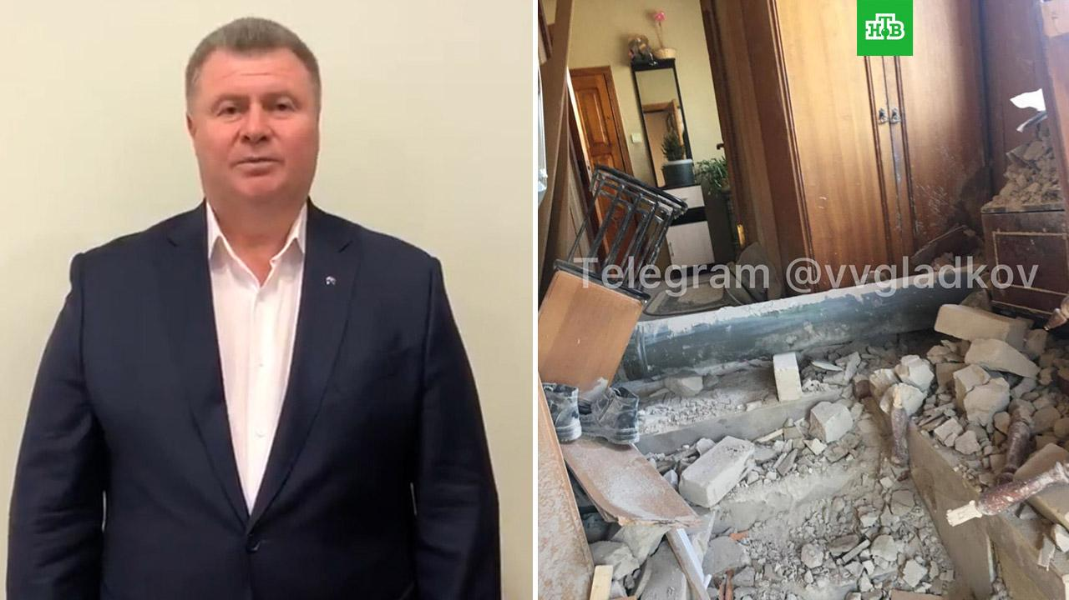Фото: Владимир Перцев / vk.com, vvgladkov / t.me

* [Белгородская область](https://www.ntv.ru/tag/35883)
* [войны и вооруженные конфликты](https://www.ntv.ru/tag/7766)
* [эвакуация](https://www.ntv.ru/tag/98564)

## Жителей расположенных рядом с украинской границей сел Журавлёвка и Нехотеевка эвакуируют в Белгород. Об этом сообщил глава администрации Белгородского района Владимир Перцев.

**Поделитесь этой новостью**

**Владимир Перцев**, глава администрации Белгородского района: «Сегодня в 15 часов произошло ЧП. Снаряд [разорвался](https://www.ntv.ru/novosti/2698399/) в селе, есть пострадавшие и повреждения жилых помещений. Поэтому сейчас мы провели районную чрезвычайную комиссию, где объявили чрезвычайную ситуацию в селах Журавлёвка и Нехотеевка. На данный момент мы вывозим жителей этих двух сёл в безопасное место в город Белгород».

Он также уточнил, что общественная безопасность территории и сохранность всех жилых помещений будет обеспечена силами полиции и казаков.

По материалам: [страница Владимира Перцева «ВКонтакте»](https://vk.com/vladimir___pertsev?w=wall600088702_3129).

[**https://www.ntv.ru/novosti/2698420/?utm\_source=yxnews&utm\_medium=desktop**](https://www.ntv.ru/novosti/2698420/?utm_source=yxnews&utm_medium=desktop)

**vz.ru**

# Жителей сел в Белгородской области временно вывезут после взрыва украинского снаряда

23 марта 2022, 19:42

Текст: Кристина Цыцура

**Жителей двух приграничных сел в Белгородской области временно вывезут из опасной зоны после взрыва снаряда, запущенного со стороны Украины, сообщил глава Белгородского района Владимир Перцев.**

«Провели районную чрезвычайную комиссию, где объявили чрезвычайную ситуацию в селах Журавлевка и Нехотеевка. На данный момент мы вывозим жителей этих двух сел в безопасное место – в город Белгород», – передает [ТАСС](https://tass.ru/) со ссылкой на пост.

В областной центр люди добираются организованно на предоставленном транспорте, некоторые – на личных авто.

«Для них создали комфортные условия, обеспечим всем необходимым. На месте будут работать медики и психологи», – написал в своем Telegram-канале мэр Белгорода Антон Иванов.

По словам главы региона, силами полиции и казаков будет обеспечена общественная безопасность территории и сохранность жилых помещений.

Напомним, режим ЧС ввели в среду в двух селах Белгородской области из-за взрыва снаряда, запущенного со стороны Украины. В результате происшествия есть пострадавшие, повреждены жилые дома.

[**https://vz.ru/news/2022/3/23/1150082.html**](https://vz.ru/news/2022/3/23/1150082.html)

**tass.ru**

23 МАР, 21:07Обновлено 21:44

# Два человека пострадали из-за взрыва снаряда в Белгородской области

Один из них получил травмы средней степени тяжести

Читайте ТАСС в

[Яндекс.Новости](https://yandex.ru/news/?favid=1551&from=rubric)[Яндекс.Дзен](https://zen.yandex.ru/tass)[Google Новости](https://news.google.com/publications/CAAqBwgKMMqwoQkwzcCWAg?hl=ru&gl=RU&ceid=RU%3Aru)

ТАСС, 23 марта. Два человека пострадали на территории Белгородской области в результате взрыва снаряда, запущенного со стороны Украины. Об этом сообщил журналистам главврач станции скорой медицинской помощи Белгорода Алексей Жиров.

"Сегодня в 15:25 к сотрудникам скорой помощи <...>, дежурящим в селе Журавлевка, обратился пострадавший. Он осмотрен, оказана медицинская помощь - травмы средней степени тяжести, доставлен в горбольницу № 2. Затем обратился мужчина с жалобами на боли в плече - осмотрен, оказана медицинская помощь, в госпитализации не нуждался", - сказал Жиров.

Соответствующий видеокомментарий врача опубликовал местный телеканал ["Мир Белогорья".](https://mirbelogorya.ru/)

Режим ЧС ввели в среду в двух приграничных селах Белгородской области - Журавлевке и Нехотеевке из-за взрыва снаряда, запущенного со стороны Украины. В результате происшествия есть пострадавшие, повреждены жилые помещения. После инцидента около 120 жителей сел эвакуируют в Белгород. По факту попадания снаряда председатель Следственного комитета РФ Александр Бастрыкин поручил возбудить уголовное дело.

[**https://tass.ru/proisshestviya/14163835?utm\_source=yxnews&utm\_medium=desktop**](https://tass.ru/proisshestviya/14163835?utm_source=yxnews&utm_medium=desktop)

**ren.tv**

# Власти сообщили о взрывах в приграничном селе под Белгородом

Губернатор Белгородской области Вячеслав Гладков сообщил о нескольких ночных взрывах в приграничном селе

24 марта 2022, 07:07

**Читать ren.tv в**

Губернатор Белгородской области Вячеслав Гладков сообщил о нескольких ночных взрывах в приграничном селе в Белгородской области.

ПОДЕЛИТЬСЯ

Власти сообщили о взрывах в селе в Белгородской области

*"Ночью в Журавлевке было неспокойно, было, по докладу оперативного штаба, несколько взрывов. Причины, по которым эти взрывы произошли, - у меня информации нет. Надеюсь, что следственные органы быстро разберутся в этом"*, - написал он на своей странице [Вконтакте](https://vk.com/gladkov_vv?w=wall639631882_269231" \t "_blank).

По предварительным данным, в результате этих взрывов пострадавших нет. Губернатор уточнил, что жители Нехотеевки и Журавлевки на данный момент эвакуированные в безопасное место, "чувствуют себя хорошо".

Ранее сообщалось, что эвакуированные жители [рассказали об обстрелах](https://ren.tv/news/v-rossii/954819-zhiteli-ob-obstrele-vsu-pod-belgorodom-kazalos-chto-zemlia-sodrognetsia) снарядами с украинской стороны.

[**https://ren.tv/news/x/954855-vlasti-soobshchili-o-vzryvakh-v-sele-v-belgorodskoi-oblasti**](https://ren.tv/news/x/954855-vlasti-soobshchili-o-vzryvakh-v-sele-v-belgorodskoi-oblasti)

# Свыше 170 человек вывезли из приграничных сел под Белгородом

Более 170 человек вывезли из двух граничащих с Украиной сел Белгородской области

24 марта 2022, 05:44

**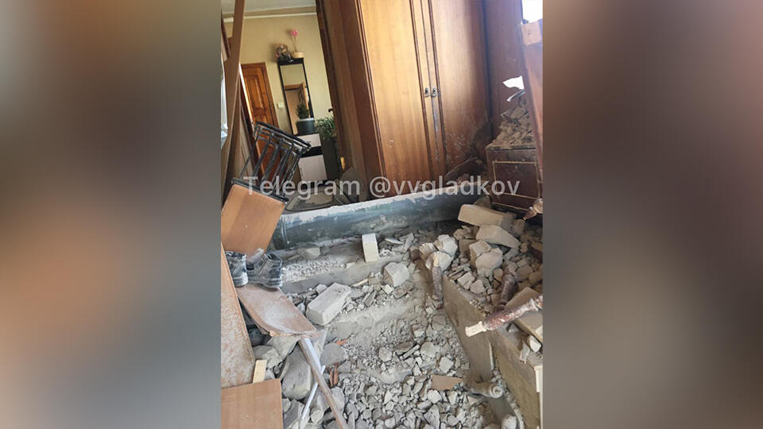**

**Фото: © https://t.me/vvgladkov**

**Читать ren.tv в**

178 жителей Журавлевки и Нехотеевки, поселений, расположенных около границы с Украиной, вывезли в Белгород.

ПОДЕЛИТЬСЯ

Свыше 170 человек вывезли из приграничных сел под Белгородом

*"Сегодня вечером к нам приехало 178 человек*–*жители Нехотеевки и Журавлевки",* – сказал мэр города Антон Иванов.

Иванов добавил, что 100 человек разместили в пункте временного размещения. Им предоставили еду и оказали необходимую медицинскую помощь. Другие жители сел уехали к своим родственникам.

*"Они могут находиться здесь столько, сколько надо, никто их никуда не выгоняет",* – добавил мэр.

Ранее стало известно, что выпущенный с территории Украины снаряд разорвался в Белгородской области. По предварительным данным, [пострадали три человека](https://ren.tv/news/v-mire/954724-tri-cheloveka-postradali-pri-vzryve-snariadov-vsu-pod-belgorodom).

После попадания снаряда в населенных пунктах Журавлевка и Нехотеевка был введен [режим ЧС](https://ren.tv/news/v-rossii/954716-pod-belgorodom-vveden-rezhim-chs-iz-za-vypushchennogo-s-ukrainy-snariada) для безопасности местных жителей.

[**https://ren.tv/news/v-rossii/954843-svyshe-170-chelovek-vyvezli-iz-prigranichnykh-sel-pod-belgorodom**](https://ren.tv/news/v-rossii/954843-svyshe-170-chelovek-vyvezli-iz-prigranichnykh-sel-pod-belgorodom)

# Медики сообщили о состоянии пострадавших от снаряда ВСУ под Белгородом

Медики рассказали о состоянии трех пострадавших при взрыве снаряда под Белгородом

24 марта 2022, 00:25

**Читать ren.tv в**

Врачи рассказали о том, какое сейчас состояние у трех пострадавших при падении снаряда с Украины в селе Журавлевка в Белгородской области.

*"К нам поступил пациент с множественными осколочными ранениями, повреждающими внутренние органы, достаточно тяжелыми ранениями. Ему проведена операция. В настоящий момент состояние его стабилизировано и он находится в реанимации",*– рассказал главврач второй горбольницы Белгорода Роман Проценко.

До полной стабилизации состояния пострадавший будет в реанимации.

Главврач станции скорой помощи Белгородской области Алексей Жиров сообщил, что к медикам обратились еще два человека. Один из пострадавших находится в больнице, второй направился домой.

*"Обратился пострадавший, он осмотрен, оказана медицинская помощь, травмы средней степени тяжести, доставлен в горбольницу номер два. Затем обратился мужчина с жалобами на боли в плече. Осмотрен, оказана медицинская помощь, в госпитализации не нуждался, пациент уехал на своей машине",*– отметил он.

ПОДЕЛИТЬСЯ

Медики рассказали состоянии пострадавших от снаряда ВСУ под Белгородом

Ранее стало известно, что выпущенный с территории Украины снаряд разорвался в Белгородской области. По предварительным данным, [пострадали три человека](https://ren.tv/news/v-mire/954724-tri-cheloveka-postradali-pri-vzryve-snariadov-vsu-pod-belgorodom).

После попадания снаряда в населенных пунктах Журавлевка и Нехотеевка был введен [режим ЧС](https://ren.tv/news/v-rossii/954716-pod-belgorodom-vveden-rezhim-chs-iz-za-vypushchennogo-s-ukrainy-snariada) для безопасности местных жителей.

**Читайте также**

[**https://ren.tv/news/v-rossii/954791-mediki-rasskazali-sostoianii-postradavshikh-ot-snariada-vsu-pod-belgorodom**](https://ren.tv/news/v-rossii/954791-mediki-rasskazali-sostoianii-postradavshikh-ot-snariada-vsu-pod-belgorodom)

# ри человека пострадали при взрыве снарядов ВСУ под Белгородом

23 марта 2022, 18:33

****

**Фото: © https://t.me/vvgladkov**

**Читать ren.tv в**

Три человека пострадали в Белгородской области в результате взрывов двух снарядов, запущенных со стороны Украины. Их состояние – не тяжелое.

По предварительным данным, два снаряда ударили по населенным пунктам Журавлевка и Нехотеевка. Сейчас в селах введен [режим ЧС](https://ren.tv/news/v-rossii/954716-pod-belgorodom-vveden-rezhim-chs-iz-za-vypushchennogo-s-ukrainy-snariada)для безопасности местных жителей.

Ранее глава региона Вячеслав Гладков сообщил о взрыве снаряда, запущенного ВСУ. Он написал в своем Telegram-канале, что есть пострадавшие. Сейчас им оказывается вся необходимая помощь.

Ранее Следственный комитет России завел уголовные дела по факту обстрела территории Белгородской области украинскими военнослужащими.

**Читайте также**

[**https://ren.tv/news/v-mire/954724-tri-cheloveka-postradali-pri-vzryve-snariadov-vsu-pod-belgorodom**](https://ren.tv/news/v-mire/954724-tri-cheloveka-postradali-pri-vzryve-snariadov-vsu-pod-belgorodom)

# Под Белгородом введен режим ЧС из-за выпущенного с Украины снаряда

23 марта 2022, 18:04

**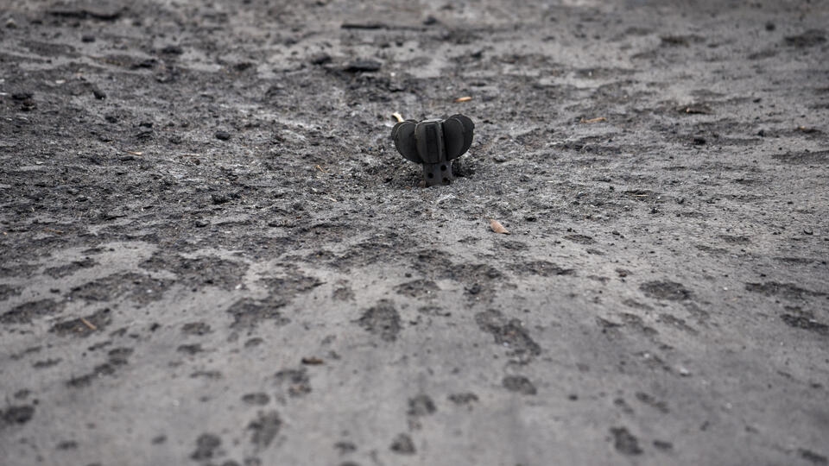**

**Фото: © URA.RU/TASS**

**Читать ren.tv в**

Власти Белгородской области ввели режим ЧС в двух селах из-за взорвавшегося там снаряда, выпущенного по населенным пунктам со стороны Украины. О том, что произошло в среду в селах, рассказал губернатор Белгородской области Вячеслав Гладков.

По словам главы региона, со стороны Украины выстрелили снарядом. В результате его взрыва пострадали мирные жители.

*"Произошло ЧП – был выстрел со стороны Украины в нашу сторону. Снаряд разорвался в селе, есть пострадавшие. Поэтому для безопасности жителей Журавлевки и Нехотеевки администрация Белгородского района вводит режим ЧС в этих двух селах"*, – написал Гладков в своем Telegram-канале.

Ранее сообщалось, что в настоящий момент пострадавшим оказывают медицинскую [помощь](https://ren.tv/news/v-rossii/954710-vypushchennyi-s-ukrainy-snariad-razorvalsia-pod-belgorodom-est-ranenye). Их число уточняется.

[**https://ren.tv/news/v-rossii/954716-pod-belgorodom-vveden-rezhim-chs-iz-za-vypushchennogo-s-ukrainy-snariada**](https://ren.tv/news/v-rossii/954716-pod-belgorodom-vveden-rezhim-chs-iz-za-vypushchennogo-s-ukrainy-snariada)